编号：

|  |  |  |  |  |  |  |  |  |  |  |
| --- | --- | --- | --- | --- | --- | --- | --- | --- | --- | --- |
| 实验 | 一 | 二 | 三 | 四 | 五 | 六 | 七 | 八 | 总评 | 教师签名 |
| 成绩 |  |  |  |  |  |  |  |  |  |  |

武汉大学国家网络安全学院

课程实验(设计)报告

题 目： 实验三：PE病毒分析与清除

专业(班)： 信安

学 号： 2021302181156

姓 名： 赵伯俣

课程名称： 软件安全实验

任课教师： 赵磊

2023年 11 月 1日

**目 录**

实验3 PE病毒分析与清除(模板) 1

1实验名称 1

2实验目的 1

3实验步骤及内容 1

4实验关键过程、数据及其分析 3

4.1编写helloworld程序并编译 3

4.2可执行程序反汇编 5

4.3分析masm32\bin批处理程序 6

4.3.1 assmbl 6

4.3.2 bldall 7

4.3.3 bldallc 9

4.3.4 bres 11

4.3.5 build 12

4.3.6 buildc 14

4.3.7 dasm 16

4.3.8 dasmd 18

4.3.9 lnk 19

4.3.10 lnkc 21

4.4分析菜单其他功能 22

4.4.1 conversions栏的转换功能。 22

4.4.2 工具栏Script 23

4.5修改代码弹出对话框 24

4.6 Kernel32基地址定位及API函数地址搜索 26

4.6.1获取kernel32.dll模块基地址 26

4.6.2从内存检验结果 28

4.6.3获取函数的地址 28

4.7分析病毒 30

4.7.1运行病毒感染程序 30

4.7.2分析病毒操作 32

4.7.3找出病毒程序存在的问题并解决 37

4.7.3使用更新后的病毒进行感染 38

4.7.4分析病毒程序在64位系统的感染情况 39

4.8手工恢复被感染文件 39

5课后习题思考 40

5.1分析kernel32基地址获取方法 40

5.1.1失效原因 40

5.1.2差异 40

5.2编写程序处理exe文件 40

5.3编写病毒清除程序 41

5.4分析病毒例子程序无法在64位系统感染的原因 44

6实验体会和拓展思考 44

# 实验3 PE病毒分析与清除

## 1实验名称

PE病毒分析与清除

## 2实验目的

1. 了解PE病毒的基本原理
2. 熟悉PE病毒中的部分关键技术
3. 学会清除PE病毒

## 3实验步骤及内容

**第一阶段：熟悉Masm32**

* 编写helloworld程序
  + 下载masm32v11
  + 熟悉masm32的基本环境
  + 写一个最简单的helloworld程序，并编译成功
  + 对得到的可执行文件进行反汇编，比较其反汇编代码和最初的汇编代码有哪些异同
  + 查看并理解masm32\bin下各个批处理程序，了解他们的大致功能，以及与qeditor程序Project菜单的具体对应关系（Edit-Setting-Edit Menus）。
  + 探索其他菜单功能，并列出你认为对本课程后续学习有用的功能。

**第二阶段：熟悉病毒重定位的基本思路和方法**

* 在HelloWorld.exe中添加一段代码
  + 该段代码弹出一个对话框（标题：武大网安病毒重定位，内容：姓名+学号）
  + 该段代码同时包括代码和字符串数据
  + 该段代码可以插入到.text节的任意指令之间，而不修改该段代码中的任何字节，对其可移动性进行验证（移动产生的空闲区域可用nop代替）。

**第三阶段：Kernel32基地址定位及API函数地址搜索**

* 搜索kernel32.dll的导出API函数地址。
  + 用ollydbg打开HelloWorld.exe，获取kernel32.dll模块基地址，定位到kernel32.dll模块。
  + 从内存中的kernel32.dll模块获取函数LoadLibraryA和GetProcessAddress的函数地址，并实际检验获得的地址是否正确

**第四阶段：分析病毒感染过程**

* 分析病毒
  + 编译教材中的感染例子程序-bookexample-old.rar，使用该感染例子对HelloWorld.exe进行感染。判断该病毒在感染文件时具体做了哪些操作，该病毒如何返回HOST。最后找出该病毒程序存在的一些问题，并解决这些问题。
  + 编译教材中的感染例子程序-bookexample-new.rar，使用该感染例子对计算器calc.exe进行感染。
  + 病毒感染例子程序在64位系统中无法正常感染，请定位其原因, 并以最小范围的源码修改方案解决该问题。
* 清除病毒
  + 在被感染的程序中定位HOST程序原程序入口地址，并手工恢复被感染的calc.exe。

**课后习题思考：**

* 对于Win10来说，传统的kerenl32基地址获取方法为何失效？对Win10下的在32位及64位程序来说，在通过PEB获取kernel32基地址的方法上有何差异？
* 尝试编写一个程序，可用来搜索指定目录下的所有exe文件，用MessageBox显示每一个被搜索到的exe文件名。
* 编写课本中病毒感染程序的病毒清除程序，其可以用来恢复被感染的任何文件。
* 病毒感染例子程序在64位系统中无法正常感染，请定位其原因并给出更多的修改方案。

### **4实验关键过程、数据及其分析**

### 4.1编写helloworld程序并编译

将helloworld程序用masm32打开后的效果如下图所示。

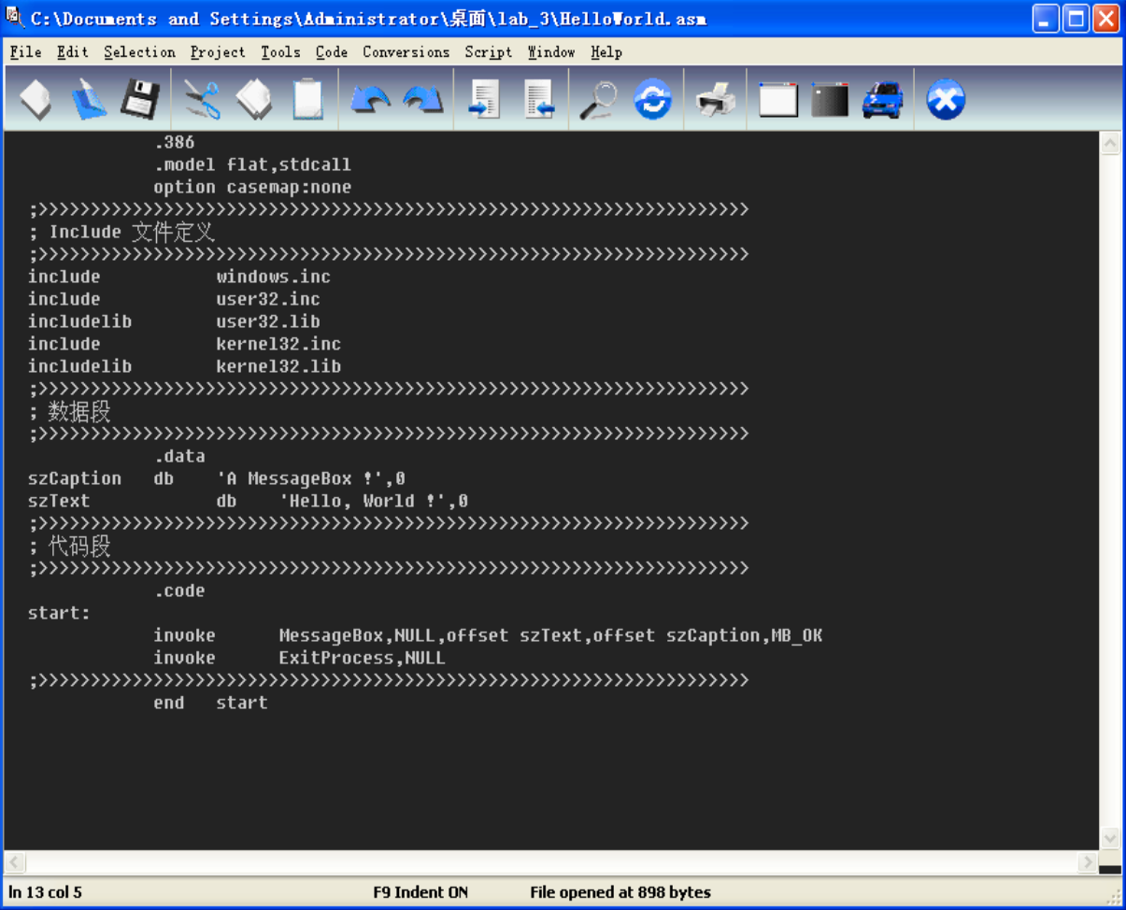

将程序在masm32中直接进行汇编操作后的结果如下图所示

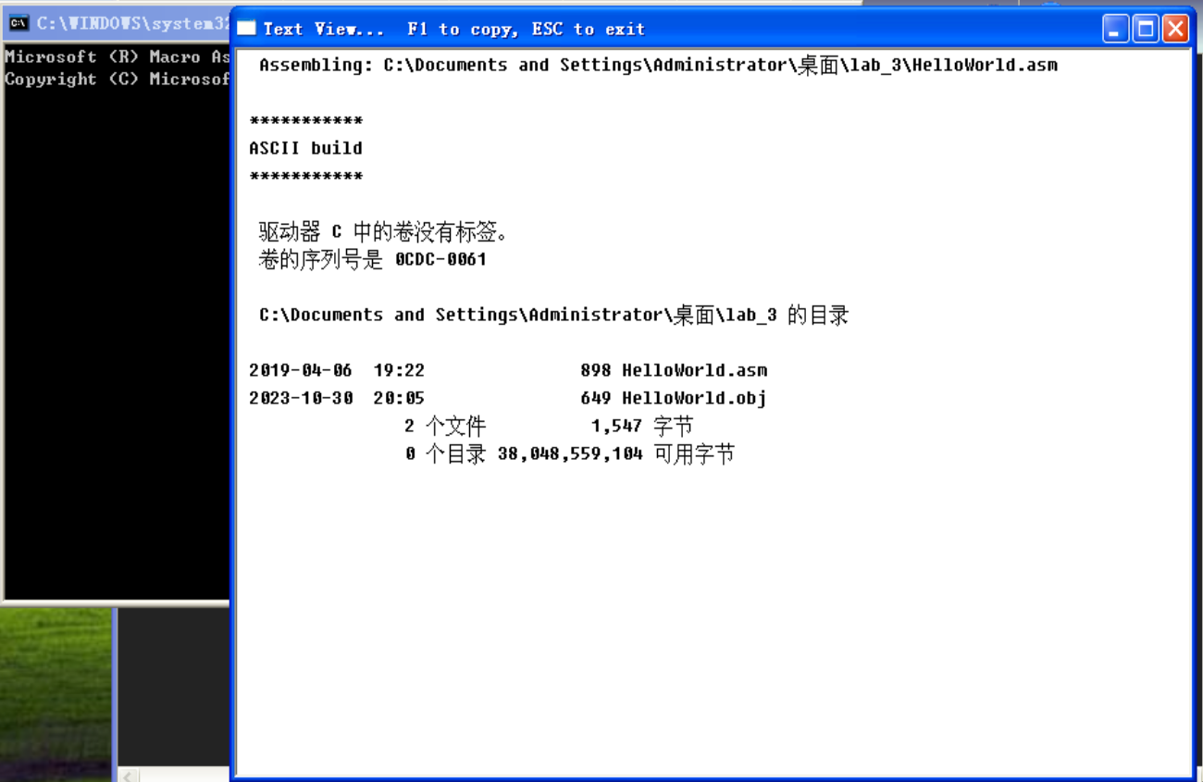

将生成的obj文件进行链接后得到的结果如下图所示。

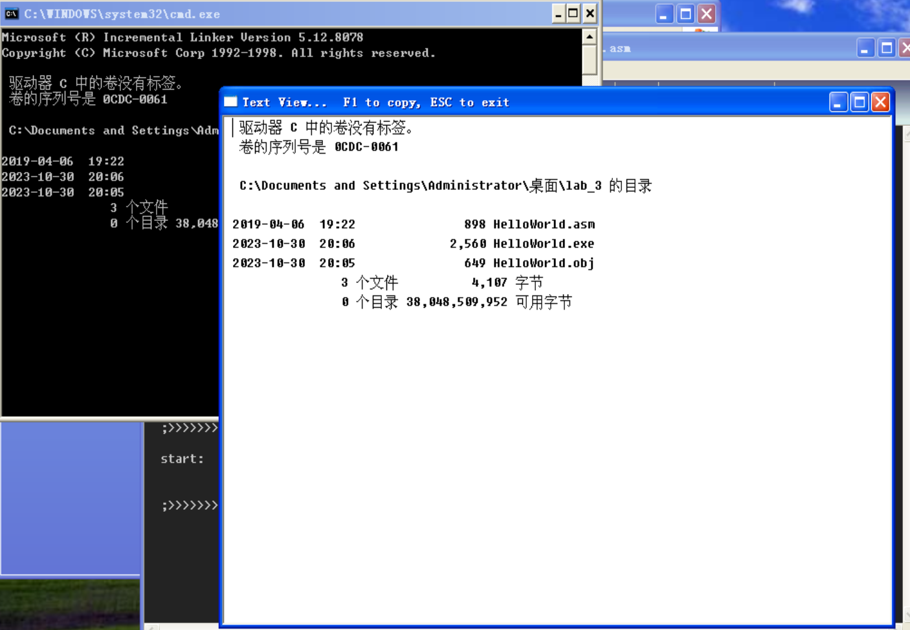

将程序运行后出现弹窗helloworld如下图所示，汇编成功

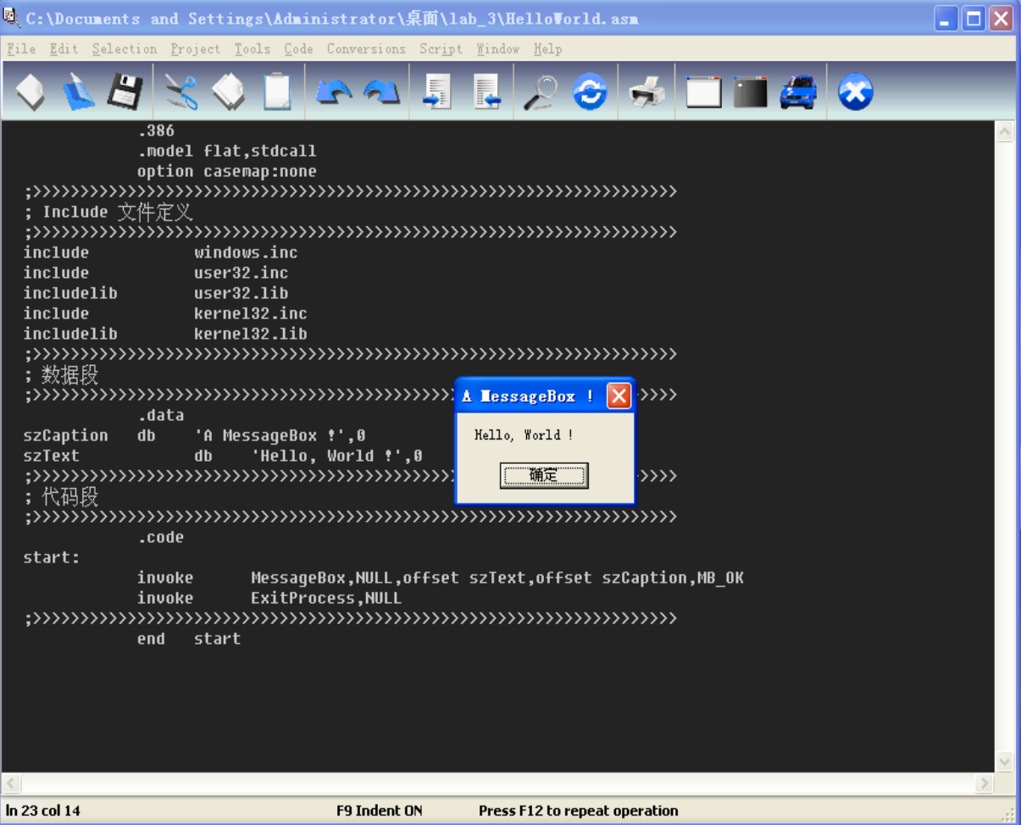

### 4.2可执行程序反汇编

将可执行程序进行反汇编后得到结果的代码部分如下图所示。

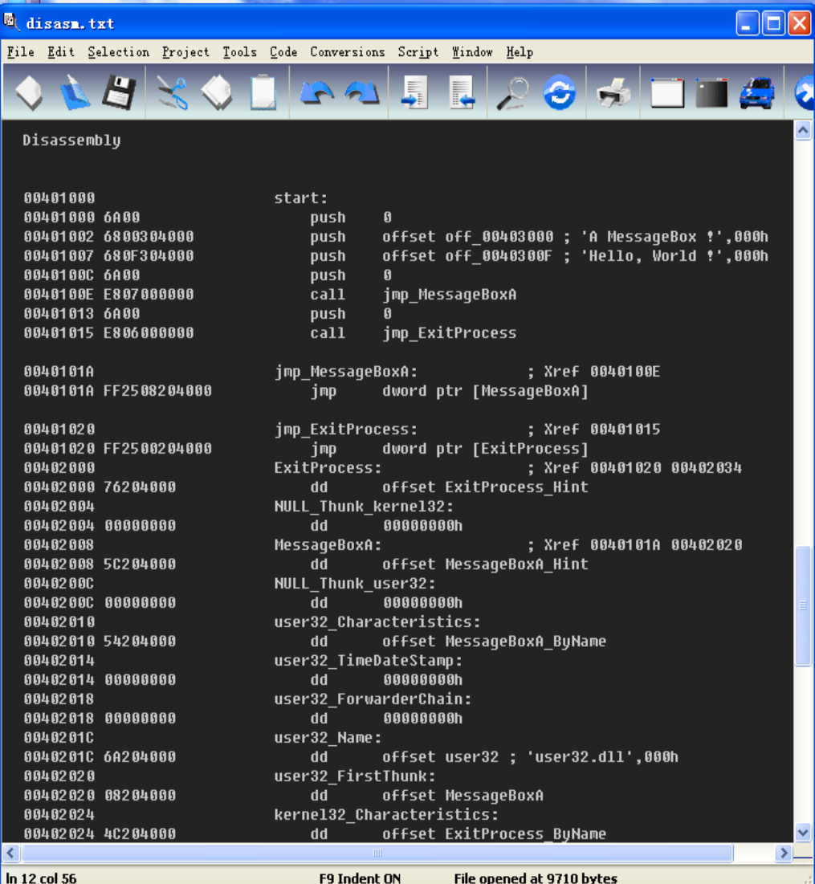

分析其与源程序的异同：

反汇编后的程序首先将0压入栈，然后将字符串“A MessageBox !”压入栈，然后将字符串“Hello, World!”压入栈，然后压入栈中一个0，接着调用jmp_MessageBoxA函数执行打开弹窗的相关操作，然后入栈一个0后调用函数jmp_ExitProcess执行终止程序相关操作。

源程序的代码则是使用invoke伪指令完成参数校检和压参操作，将两个字符串在数据段分别命名为szText和szCaption提供给invoke指令来进行弹窗函数的调用，在终止程序时同样使用invoke伪指令完成程序终止。

### 4.3分析masm32\bin批处理程序

#### 4.3.1 assmbl

将该批处理程序打开后如下图所示

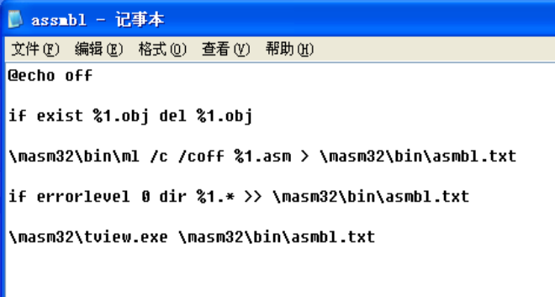

第一行表示这些命令在控制台上不回显

第二行的命令表示如果存在当前的额obj文件，要先删除当前的obj文件

第三行的命令中\masm32\bin\ml /c /coff %1.asm命令是将当前窗口的asm文件进行汇编操作并将输出结果覆盖打印到\masm32\bin\asmbl.txt中

第四行的命令是如果过程中没有产生错误则将目录文件夹中与当前文件名称相同的所有拓展名的文件名称输出到\masm32\bin\asmbl.txt文件的末尾

第五行的内容为使用\masm32\tview.exe打开\masm32\bin\asmbl.txt文件

观察Edit Menus中的内容可得该批处理文件对应Project菜单中的Assemble ASM file命令即汇编当前文件。

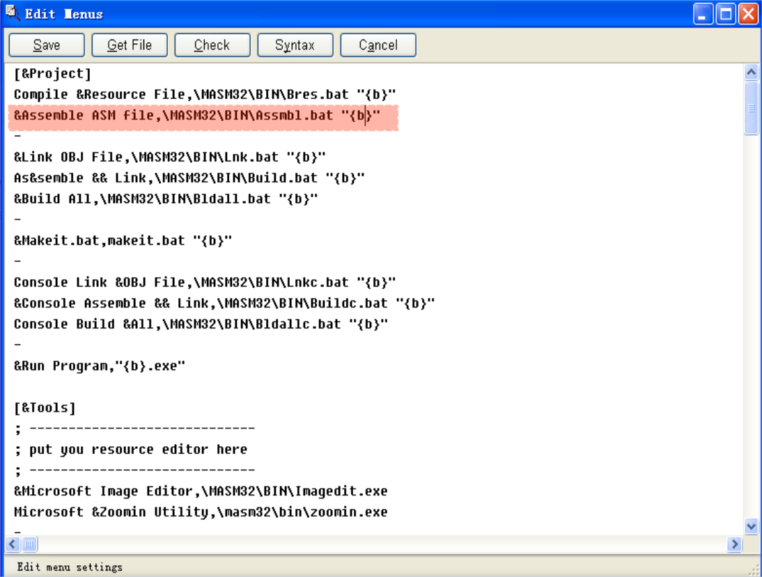

#### 4.3.2 bldall

将该批处理文件打开后如下图所示

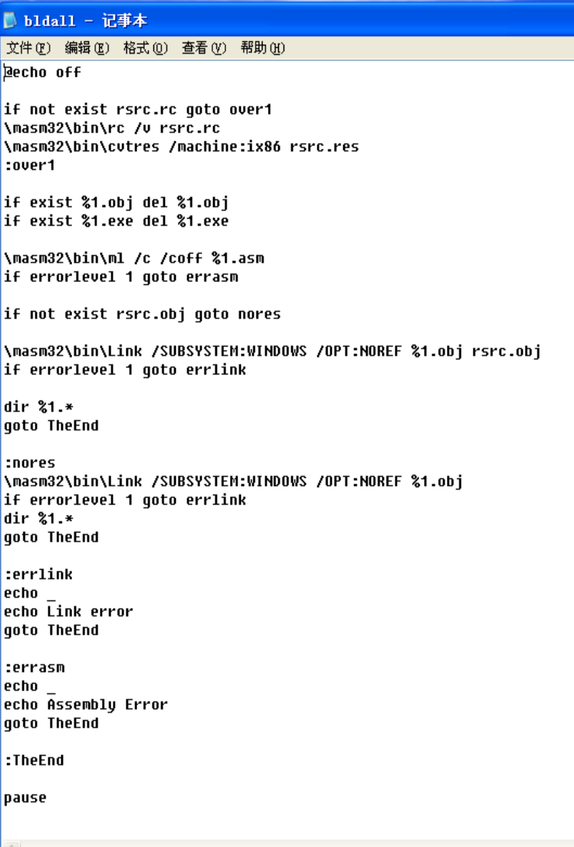

1.主程序：

（1）if not exist rsrc.rc goto over1: 这行代码检查是否存在名为 rsrc.rc 的文件，如果不存在，则跳转到标签 over1。\masm32\bin\rc /v rsrc.rc这行代码使用 MASM32 工具链中的 rc 命令来编译 rsrc.rc 文件，生成一个资源文件 rsrc.res。

（2）if exist %1.obj del %1.obj 和 if exist %1.exe del %1.exe: 这两行代码检查是否存在与参数 %1 相同名称的 .obj 和 .exe 文件，如果存在则删除它们。这里 %1 表示批处理文件的第一个参数。

（3）\masm32\bin\ml /c /coff %1.asm: 这行代码使用 MASM32 工具链中的 ml 命令来汇编 %1.asm 文件，并生成一个目标文件 %1.obj。if errorlevel 1 goto errasm: 这行代码检查上一步汇编操作是否出错，如果出错则跳转到标签 errasm。

（4）if not exist rsrc.obj goto nores: 这行代码检查是否存在名为 rsrc.obj 的文件，如果不存在，则跳转到标签 nores。

（5）\masm32\bin\Link /SUBSYSTEM:WINDOWS /OPT:NOREF %1.obj rsrc.obj: 这行代码使用 MASM32 工具链中的 Link 命令将 %1.obj 和 rsrc.obj 链接在一起，生成一个 Windows 子系统的可执行文件。if errorlevel 1 goto errlink: 这行代码检查上一步链接操作是否出错，如果出错则跳转到标签 errlink。

（6）dir %1.*: 这行代码列出与参数 %1 相同名称的文件及其扩展名。

（7）goto TheEnd: 这行代码跳转到标签 TheEnd，即程序结束。

2.nores：

用于表示在没有 rsrc.obj 文件的情况下执行的代码。

（1）\masm32\bin\Link /SUBSYSTEM:WINDOWS /OPT:NOREF %1.obj: 这行代码使用 MASM32 工具链中的 Link 命令将 %1.obj 文件链接成一个 Windows 子系统的可执行文件。

（2）if errorlevel 1 goto errlink: 这行代码检查上一步链接操作是否出错，如果出错则跳转到标签 errlink。

（3）dir %1.*: 这行代码列出与参数 %1 相同名称的文件及其扩展名。

（4）goto TheEnd: 这行代码跳转到标签 TheEnd，即程序结束。

3.errlink 和 :errasm:

这两个标签分别用于处理链接错误和汇编错误的情况，输出错误信息。

4.TheEnd: 表示程序结束。

pause，用于暂停程序的执行，等待用户按下任意键继续。

观察Edit Menus中的内容可得该批处理文件对应Project菜单中的build all命令即编译和链接汇编语言程序，生成可执行文件。

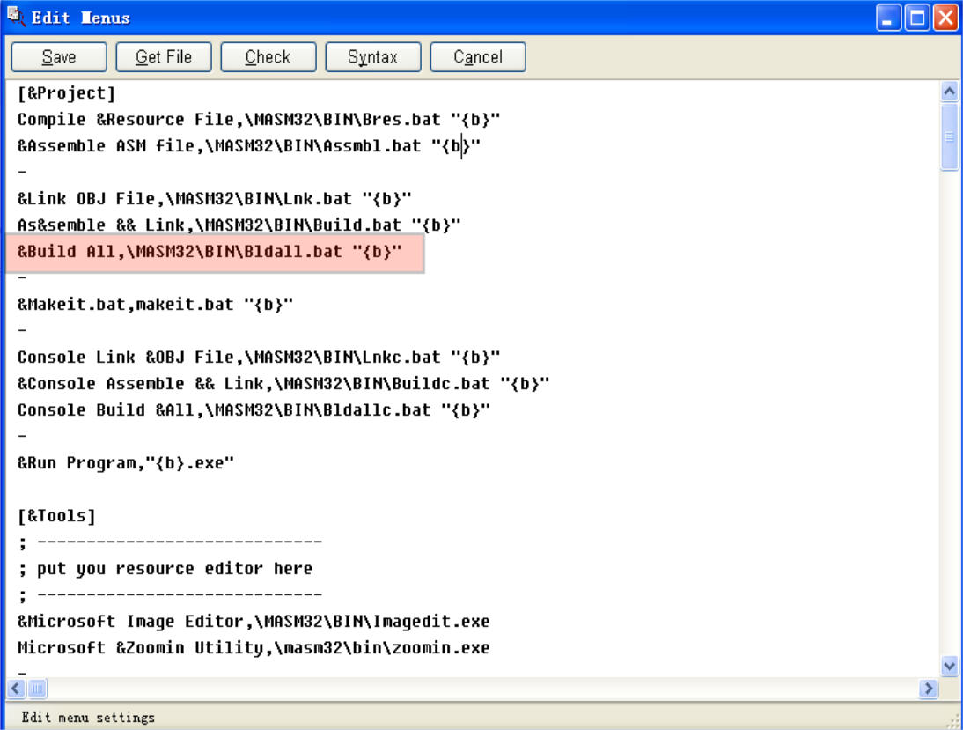

#### 4.3.3 bldallc

将该批处理文件打开后如下图所示

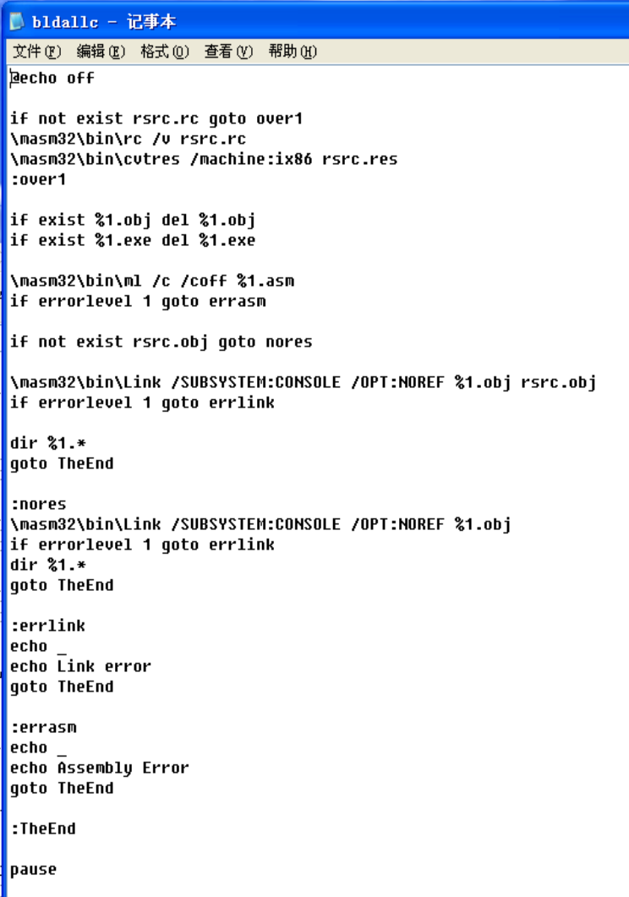

1.主函数：

（1）@echo off: 这个命令会关闭命令提示符窗口的回显，也就是不在执行命令时将命令本身显示在屏幕上。

（2）if not exist rsrc.rc goto over1: 这个条件语句检查当前目录下是否存在名为 rsrc.rc 的文件，如果不存在，则跳转到标签 over1。

（3）\masm32\bin\rc /v rsrc.rc: 这个命令使用 MASM32 中的资源编译器 rc 编译 rsrc.rc 文件。/v 选项用于显示详细的编译输出。

（4）\masm32\bin\cvtres /machine:ix86 rsrc.res: 这个命令使用 MASM32 中的 cvtres 工具将 rsrc.res 文件转换为适用于 x86 架构的目标文件。

2.over1: 标签，用于在文件中作为跳转目标。

（1）if exist %1.obj del %1.obj: 这个条件语句检查是否存在以参数 %1 命名的 .obj 目标文件，如果存在，则删除该文件。

（2）if exist %1.exe del %1.exe: 这个条件语句检查是否存在以参数 %1 命名的可执行文件，如果存在，则删除该文件。

（3）\masm32\bin\ml /c /coff %1.asm: 这个命令使用 MASM32 中的汇编器 ml 编译 %1.asm 汇编语言源文件，并生成 COFF（Common Object File Format）目标文件。

（4）if errorlevel 1 goto errasm: 这个条件语句检查上一个命令的返回值（错误级别），如果返回值大于等于 1，则跳转到标签 errasm。

（5）if not exist rsrc.obj goto nores: 这个条件语句检查是否存在 rsrc.obj 目标文件，如果不存在，则跳转到标签 nores。

（6）\masm32\bin\Link /SUBSYSTEM:CONSOLE /OPT:NOREF %1.obj rsrc.obj: 这个命令使用 MASM32 中的链接器 Link 将 %1.obj 和 rsrc.obj 这两个目标文件链接在一起，生成一个控制台子系统的可执行文件。

（7）if errorlevel 1 goto errlink: 这个条件语句检查上一个命令的返回值（错误级别），如果返回值大于等于 1，则跳转到标签 errlink。

（8）dir %1.*: 这个命令显示以参数 %1 命名的文件的详细信息，包括文件名、大小和日期等。

（9）goto TheEnd: 这个命令跳转到标签 TheEnd，即脚本的结尾部分。

3.nores: 标签，处理文件中不存在 rsrc.obj 目标文件的情况

（1）\masm32\bin\Link /SUBSYSTEM:CONSOLE /OPT:NOREF %1.obj: 这个命令使用 MASM32 中的链接器 Link 将 %1.obj 这个目标文件链接生成一个控制台子系统的可执行文件。

（2）if errorlevel 1 goto errlink: 这个条件语句检查上一个命令的返回值（错误级别），如果返回值大于等于 1，则跳转到标签 errlink。

（3）dir %1.*: 这个命令显示以参数 %1 命名的文件的详细信息，包括文件名、大小和日期等。

（4）goto TheEnd: 这个命令跳转到标签 TheEnd，即脚本的结尾部分。

4.errlink: 标签，在命令提示符窗口中显示错误消息 "Link error"

（1）echo _: 这个命令在命令提示符窗口中显示一个下划线，用于分隔错误信息。

（2）echo Link error: 这个命令在命令提示符窗口中显示错误消息 "Link error"。

（3）goto TheEnd: 这个命令跳转到标签 TheEnd，即脚本的结尾部分。

5.errasm: 标签，在命令提示符窗口中显示错误消息 "Assembly Error"

（1）echo _: 这个命令在命令提示符窗口中显示一个下划线，用于分隔错误信息。

（2）echo Assembly Error: 这个命令在命令提示符窗口中显示错误消息 "Assembly Error"。

（3）goto TheEnd: 这个命令跳转到标签 TheEnd，即脚本的结尾部分。

6.TheEnd: 这是一个标签，用于在文件中作为跳转目标。

pause: 这个命令暂停批处理的执行，直到用户按下任意键

观察Edit Menus中的内容可得该批处理文件对应Project菜单中的Console build all命令即编译和链接汇编语言程序

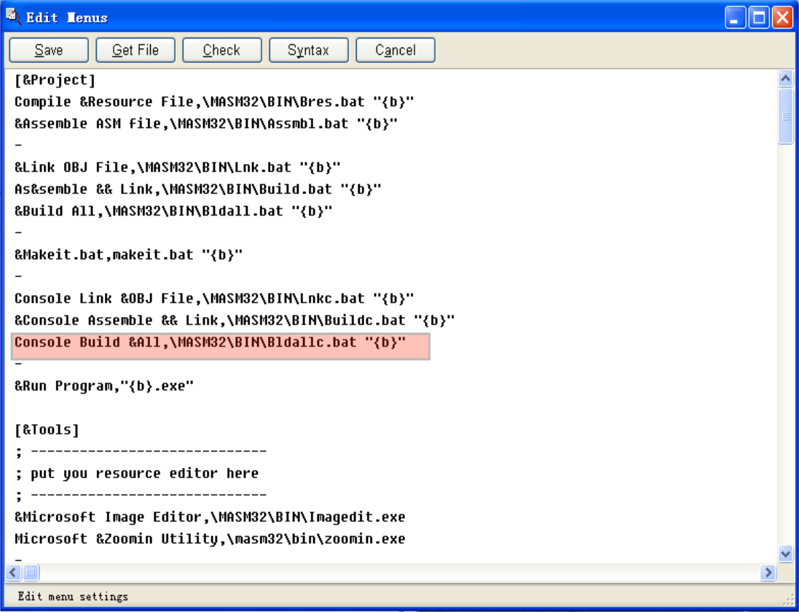

#### 4.3.4 bres

将该批处理文件打开后如下图所示

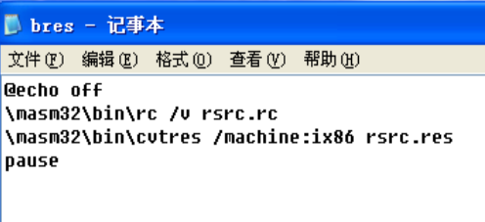

（1）@echo off: 这行代码用于关闭批处理脚本中的命令回显，即在执行每行命令时不在屏幕上显示命令本身。

（2）\masm32\bin\rc /v rsrc.rc: 这行代码调用了MASM32工具链中的rc命令，它用于编译资源文件（.rc文件）。/v选项表示在编译过程中显示详细的输出信息，rsrc.rc是要编译的资源文件的路径和名称。

（3）\masm32\bin\cvtres /machine:ix86 rsrc.res: 这行代码调用了MASM32工具链中的cvtres命令，它用于将资源文件编译后生成的目标文件（.res文件）转换为可执行文件中的资源格式。/machine:ix86选项指定了生成的目标文件的目标平台为x86架构，rsrc.res是要转换的资源文件的路径和名称。

（4）pause: 这行代码用于暂停批处理脚本的执行，直到用户按下任意键才会继续执行后续代码。这可以用于在脚本执行过程中暂停输出，以便查看之前的输出信息。

观察Edit Menus中的内容可得该批处理文件对应Project菜单中的Compile Resource File命令即编译源文件。

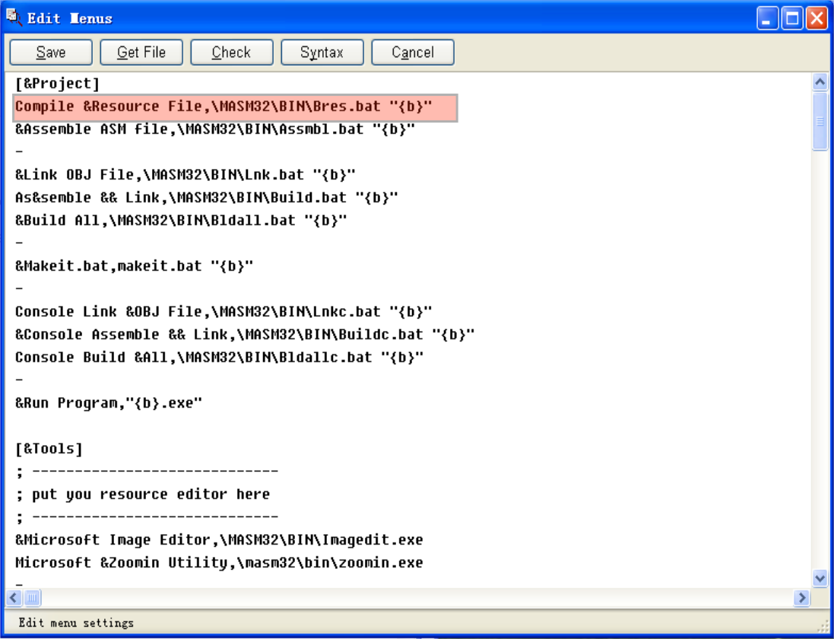

#### 4.3.5 build

将该批处理文件打开后如下图所示

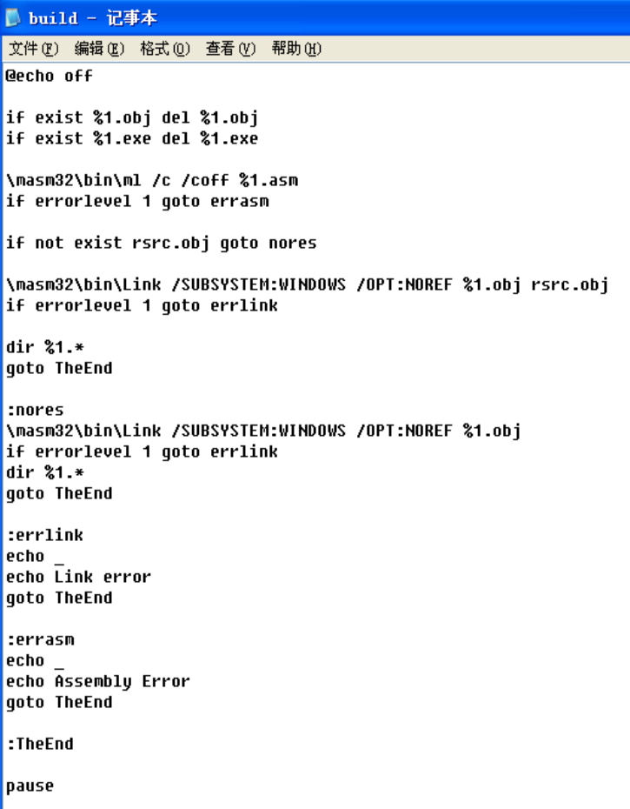

1.主函数：

（1）@echo off: 这个命令关闭了脚本的命令回显，这意味着在运行脚本时不会显示每个命令的执行结果。

（2）if exist %1.obj del %1.obj: 这个命令检查是否存在名为%1.obj的文件，其中%1是脚本运行时传递的第一个参数。如果文件存在，就使用del命令删除该文件。

（3）if exist %1.exe del %1.exe: 这个命令检查是否存在名为%1.exe的文件，如果存在则删除。

（4）\masm32\bin\ml /c /coff %1.asm: 这个命令使用MASM（Microsoft Macro Assembler）工具编译%1.asm文件为目标文件%1.obj。/c选项表示只进行编译而不进行链接，/coff选项表示生成COFF（Common Object File Format）格式的目标文件。

（5）if errorlevel 1 goto errasm: 这个命令检查上一个命令的返回值（错误级别），如果返回值大于等于1（即发生了错误），则跳转到标签errasm处。

（6）if not exist rsrc.obj goto nores: 这个命令检查是否存在名为rsrc.obj的文件。如果不存在，跳转到标签nores处。

（7）\masm32\bin\Link /SUBSYSTEM:WINDOWS /OPT:NOREF %1.obj rsrc.obj: 这个命令使用MASM的链接器（Link）将%1.obj和rsrc.obj文件链接为可执行文件。/SUBSYSTEM:WINDOWS选项指定可执行文件的子系统为Windows，/OPT:NOREF选项表示在链接时不删除未引用的函数和数据。

（8）if errorlevel 1 goto errlink: 这个命令检查上一个命令的返回值，如果返回值大于等于1，则跳转到标签errlink处。

（9）dir %1.*: 这个命令使用dir命令列出与%1相匹配的文件，%1.*表示以%1为文件名前缀的所有文件。

（10）goto TheEnd: 这个命令跳转到标签TheEnd处。

2.nores: 标签，处理在没有资源文件的情况下的链接操作。

（1）\masm32\bin\Link /SUBSYSTEM:WINDOWS /OPT:NOREF %1.obj: 这个命令与第7步类似，但是只链接%1.obj文件。

3.errlink: 标签，处理链接错误，并在命令行中显示下划线表示链接错误。

（1）echo _: 这个命令用于在命令行中打印下划线，表示链接错误。

（2）goto TheEnd: 这个命令跳转到标签TheEnd处。

4.errasm: 标签，处理汇编错误，并在命令行中显示下划线表示汇编错误。

（1）echo _: 这个命令用于在命令行中打印下划线，表示汇编错误。

（2）goto TheEnd: 这个命令跳转到标签TheEnd处。

5.TheEnd: 标签，表示脚本的执行已经结束。

pause: 这个命令暂停脚本的执行，等待用户按下任意键继续。

观察Edit Menus中的内容可得该批处理文件对应Project菜单中的Assemble &Link命令即编译和链接汇编语言程序。

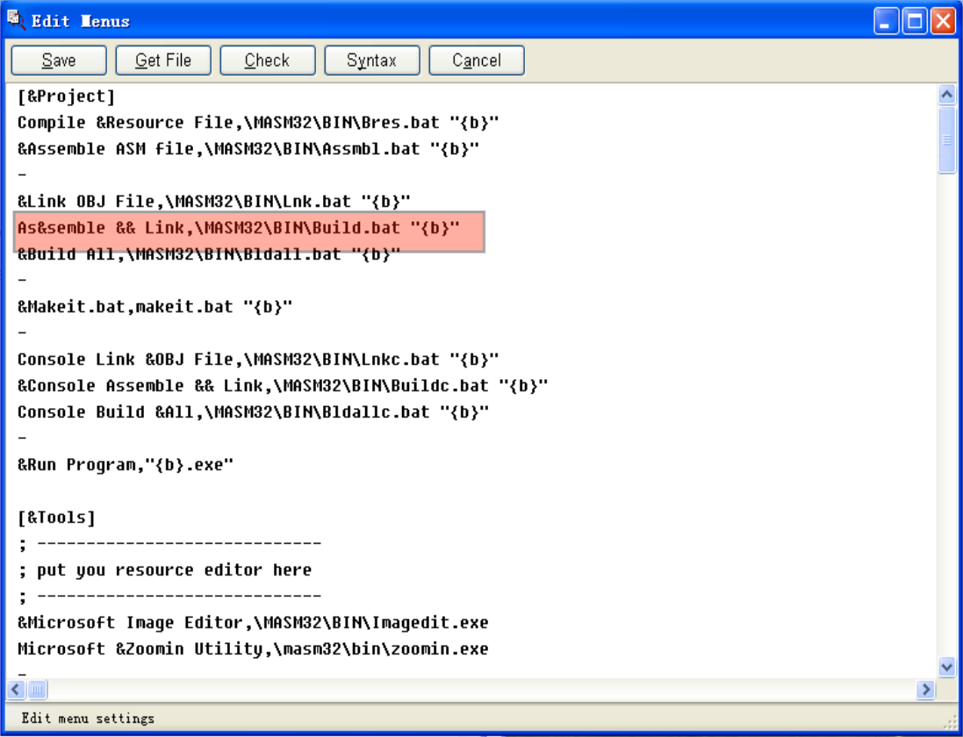

#### 4.3.6 buildc

将该批处理文件打开后如下图所示

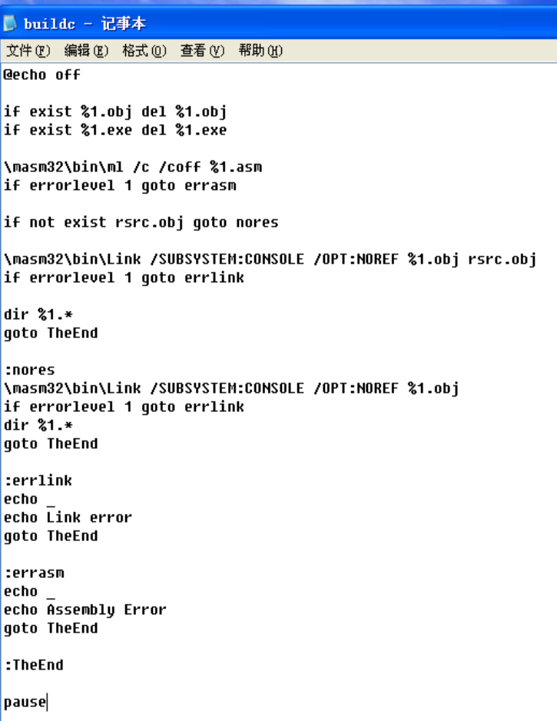

1.主程序：

（1）@echo off: 这个命令用于关闭命令行窗口的回显，这样在执行命令时不会在屏幕上显示命令本身。

（2）if exist %1.obj del %1.obj: 这个命令检查是否存在以 %1.obj 命名的文件，即程序运行时传入的第一个参数，如果存在则删除该文件。这个步骤用于清理之前生成的目标文件。

（3）if exist %1.exe del %1.exe: 这个命令检查是否存在以 %1.exe 命名的文件，即程序运行时传入的第一个参数，如果存在则删除该文件。这个步骤用于清理之前生成的可执行文件。

（4）\masm32\bin\ml /c /coff %1.asm: 这个命令调用 MASM 汇编器，使用 /c 参数编译源文件 %1.asm 为目标文件 %1.obj，并使用 /coff 参数生成 COFF (Common Object File Format) 格式的目标文件。

（5）if errorlevel 1 goto errasm: 这个命令检查前一个命令的执行结果。如果返回的错误级别 (errorlevel) 大于等于 1，说明汇编过程中出现错误，程序跳转到 errasm 标签处执行相应的错误处理代码。

（6）if not exist rsrc.obj goto nores: 这个命令检查是否存在名为 rsrc.obj 的文件。如果不存在，则跳转到 nores 标签处执行相应的代码。

（7）\masm32\bin\Link /SUBSYSTEM:CONSOLE /OPT:NOREF %1.obj rsrc.obj: 这个命令调用链接器 (Link) 将目标文件 %1.obj 和 rsrc.obj 进行链接，生成一个控制台子系统的可执行文件。/SUBSYSTEM:CONSOLE 参数指定生成控制台应用程序，/OPT:NOREF 参数指定在链接过程中不移除未引用的函数。

（8）if errorlevel 1 goto errlink: 这个命令检查前一个命令的执行结果。如果返回的错误级别大于等于 1，说明链接过程中出现错误，程序跳转到 errlink 标签处执行相应的错误处理代码。

（9）dir %1.*: 这个命令列出以 %1 为文件名前缀的文件的信息，包括目标文件和可执行文件。

（10）goto TheEnd: 这个命令跳转到 TheEnd 标签处，继续执行后续的命令。

2.nores: 标签，处理没有资源文件的情况下的链接操作

（1）\masm32\bin\Link /SUBSYSTEM:CONSOLE /OPT:NOREF %1.obj: 这个命令调用链接器将目标文件 %1.obj 进行链接，生成一个控制台子系统的可执行文件。

（2）if errorlevel 1 goto errlink: 这个命令检查前一个命令的执行结果。如果返回的错误级别大于等于 1，说明链接过程中出现错误，程序跳转到 errlink 标签处执行相应的错误处理代码。

（3）dir %1.*: 这个命令列出以 %1 为文件名前缀的文件的信息，包括目标文件和可执行文件。

（4）goto TheEnd: 这个命令跳转到 TheEnd 标签处，继续执行后续的命令。

3.errlink: 标签，处理链接器错误

（1）echo _: 这个命令在命令行窗口中打印下划线，用于表示链接错误。

（2）echo Link error:这个命令在命令行窗口中打印 "Link error"，用于指示链接错误。

（3）goto TheEnd: 这个命令跳转到 TheEnd 标签处，继续执行后续的命令。

4.errasm: 标签，处理汇编器错误。

（1）echo _: 这个命令在命令行窗口中打印下划线，用于表示汇编错误。

（2）echo Assembly Error: 这个命令在命令行窗口中打印 "Assembly Error"，用于指示汇编错误。

（3）goto TheEnd: 这个命令跳转到 TheEnd 标签处，继续执行后续的命令。

5.TheEnd: 标签，完成整个批处理程序的执行

pause: 这个命令暂停程序的执行，等待用户按下任意键继续。

观察Edit Menus中的内容可得该批处理文件对应Project菜单中的Console Assemble &Link命令即编译和链接汇编语言程序生成控制台可执行程序。

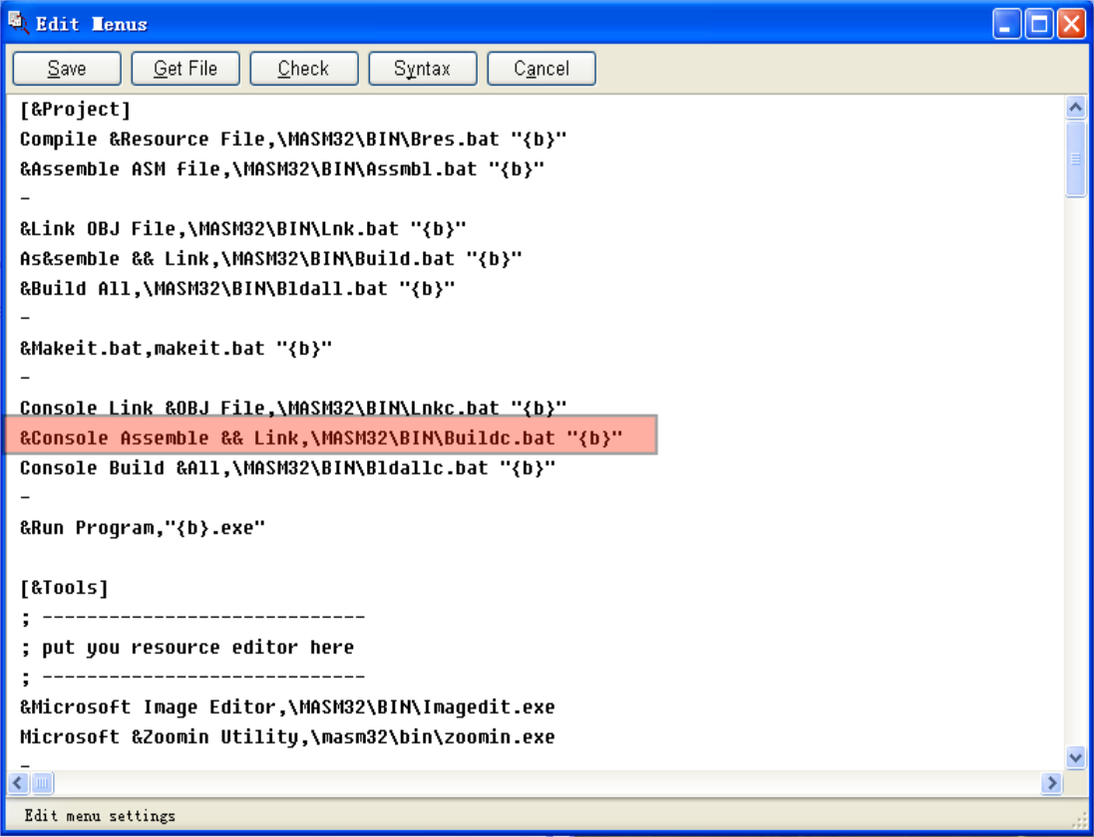

#### 4.3.7 dasm

将该批处理文件打开后如下图所示。

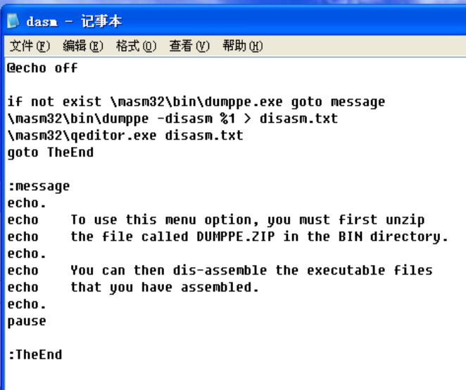

1.主程序：

（1）@echo off: 这一行的作用是关闭命令提示符窗口中的命令回显。它确保在执行脚本时不会显示每个命令的具体内容。

（2）if not exist \masm32\bin\dumppe.exe goto message: 这个条件语句检查路径 \masm32\bin\dumppe.exe 是否存在。如果文件不存在，它将跳转到 message 标签处执行相应的提示信息。

（3）\masm32\bin\dumppe -disasm %1 > disasm.txt: 这行命令执行 \masm32\bin\dumppe.exe 程序，并将 %1 作为参数传递给它。%1 表示脚本在运行时传递给它的第一个参数。程序的输出被重定向到 disasm.txt 文件中。

（4）\masm32\qeditor.exe disasm.txt: 这行命令执行 \masm32\qeditor.exe 程序，并以 disasm.txt 作为参数。它打开一个文本编辑器，显示 disasm.txt 文件的内容。

（5）goto TheEnd: 这个命令将跳转到 TheEnd 标签处，终止脚本的执行。

2.message标签块，用于显示一条提示信息。它会在文件 \masm32\bin\dumppe.exe 不存在时执行。

echo.: 这行命令输出一个空行。

echo To use this menu option, you must first unzip: 这行命令输出一条提示信息，指示用户需要先解压缩 DUMPPE.ZIP 文件到 BIN 目录中。

echo You can then dis-assemble the executable files: 这行命令输出一条提示信息，指示用户可以对其汇编的可执行文件进行反汇编。

pause: 这行命令暂停脚本的执行，等待用户按下任意键继续。

3.TheEnd: 标签，表示脚本执行结束。

观察Edit Menus中的内容可得该批处理文件对应Project菜单中的Dis-assemble EXE file命令即反汇编exe文件。

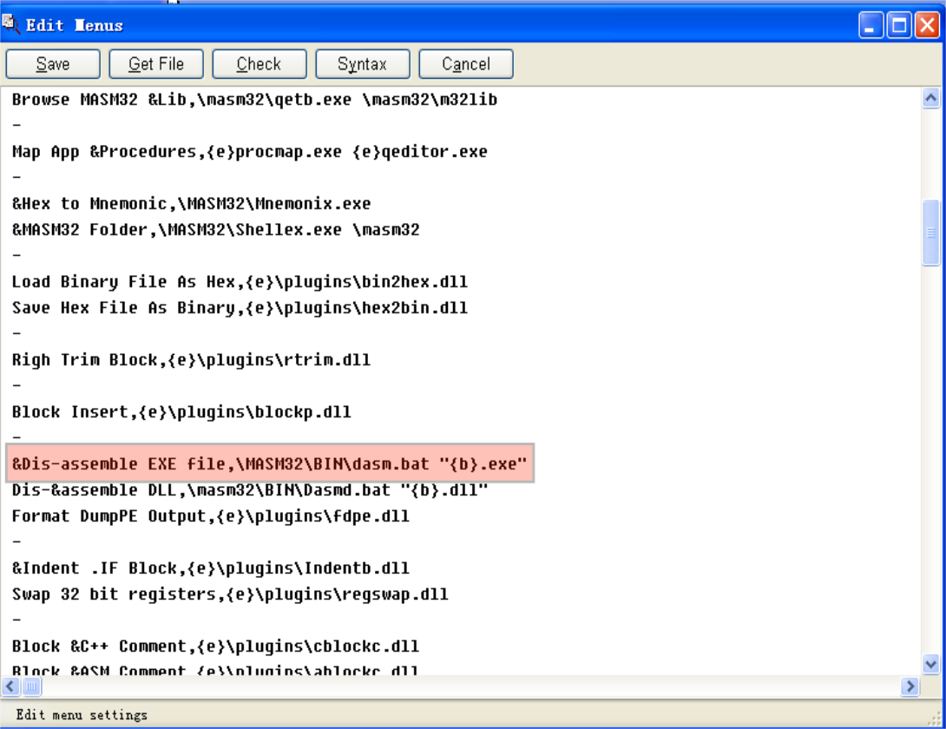

#### 4.3.8 dasmd

将该批处理文件打开后如下图所示。

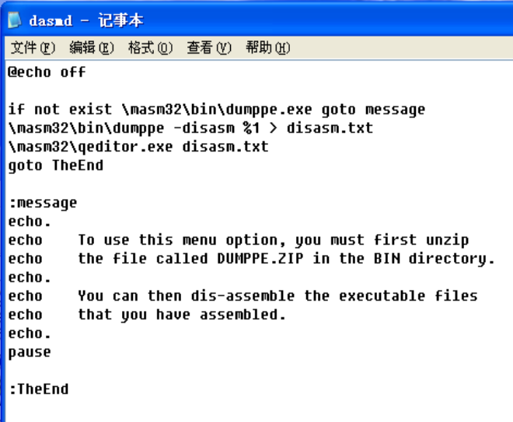

1.主函数：

（1）@echo off 命令用于关闭命令提示符窗口中的命令回显，这意味着在脚本执行期间，命令行中的命令不会显示在屏幕上。

（2）if not exist 命令检查是否存在 \masm32\bin\dumppe.exe 文件。如果该文件不存在，脚本会跳转到 message 标签处，显示一条错误消息并暂停脚本的执行。

（3） \masm32\bin\dumppe -disasm %1 > disasm.txt。这个命令会运行 \masm32\bin\dumppe.exe 可执行文件，并将 %1（脚本的第一个参数，通常是要处理的文件路径）作为输入。-disasm 是 dumppe 工具的一个参数，用于将输入文件进行反汇编操作。> 符号将输出重定向到名为 disasm.txt 的文本文件中。

（4） \masm32\qeditor.exe disasm.txt。这个命令会运行 \masm32\qeditor.exe 可执行文件，并将 disasm.txt 作为参数，以在 qeditor 中打开反汇编后的文本文件。

（5）goto TheEnd 命令跳转到 TheEnd 标签，结束脚本的执行。

2.message标签显示一条错误信息。

3.TheEnd标签标志批处理文件执行完毕。

观察Edit Menus中的内容可得该批处理文件对应Project菜单中的Dis-assemble DLL命令即反汇编dll文件。

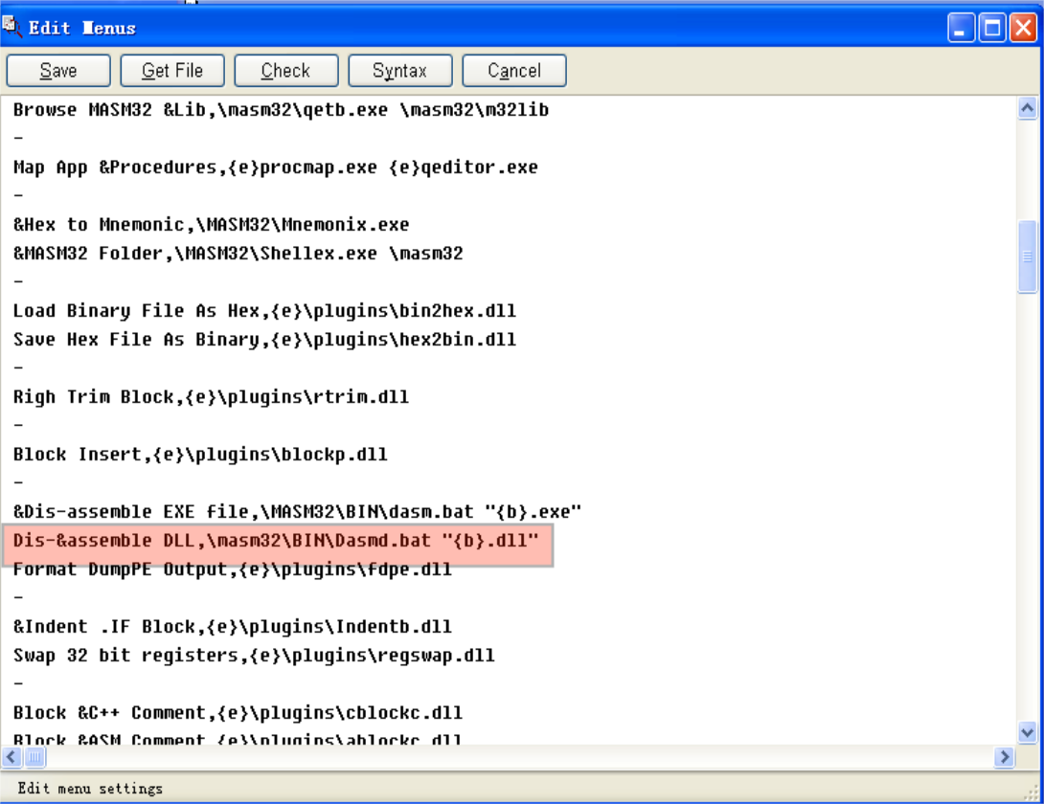

#### 4.3.9 lnk

将该批处理文件打开后如下图所示

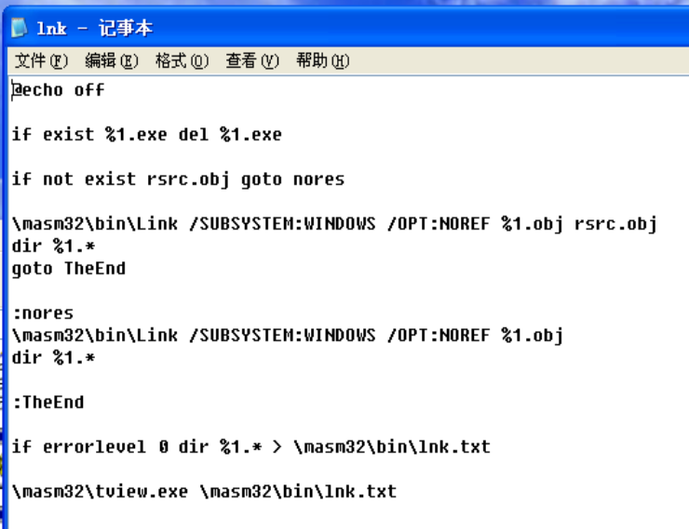

1.主函数：

（1）@echo off 命令关闭命令回显，使得执行过程中的命令不会显示在屏幕上。

（2）if exist %1.exe 命令检查是否存在一个以脚本的第一个参数 %1 命名的可执行文件。如果该文件存在，脚本将使用 del 命令删除该可执行文件。

（3）if not exist rsrc.obj 命令检查是否存在名为 rsrc.obj 的文件。如果该文件不存在，脚本将跳转到 nores 标签处。

（4） \masm32\bin\Link /SUBSYSTEM:WINDOWS /OPT:NOREF %1.obj rsrc.obj。这个命令将使用 \masm32\bin\Link 工具将 %1.obj 和 rsrc.obj 这两个文件链接为一个可执行文件。/SUBSYSTEM:WINDOWS 参数指定链接器生成一个 Windows 子系统的可执行文件，/OPT:NOREF 参数指示链接器禁用对无引用符号的优化。

（5） dir %1.*，显示与脚本的第一个参数 %1 相关的文件信息。

（6）跳转到 TheEnd 标签处，结束脚本的执行。

2.nores：标签处理没有 rsrc.obj 文件的情况

（1）\masm32\bin\Link /SUBSYSTEM:WINDOWS /OPT:NOREF %1.obj，将 %1.obj 文件链接为一个可执行文件，与之前的命令类似。

（2）dir %1.*，显示与脚本的第一个参数 %1 相关的文件信息。

3.TheEnd：标签标志批处理文件执行结束

（1）if errorlevel 0 命令检查上一个命令的执行结果是否为 0（即没有错误）。如果结果为 0，脚本将执行命令 dir %1.* > \masm32\bin\lnk.txt，将与 %1 相关的文件信息输出到名为 \masm32\bin\lnk.txt 的文本文件中。

（2）\masm32\tview.exe \masm32\bin\lnk.txt 命令运行 \masm32\tview.exe 可执行文件，并将 \masm32\bin\lnk.txt 文件作为参数，以在 tview 工具中打开该文本文件。

观察Edit Menus中的内容可得该批处理文件对应Project菜单中的Link OBJ命令即链接obj文件。

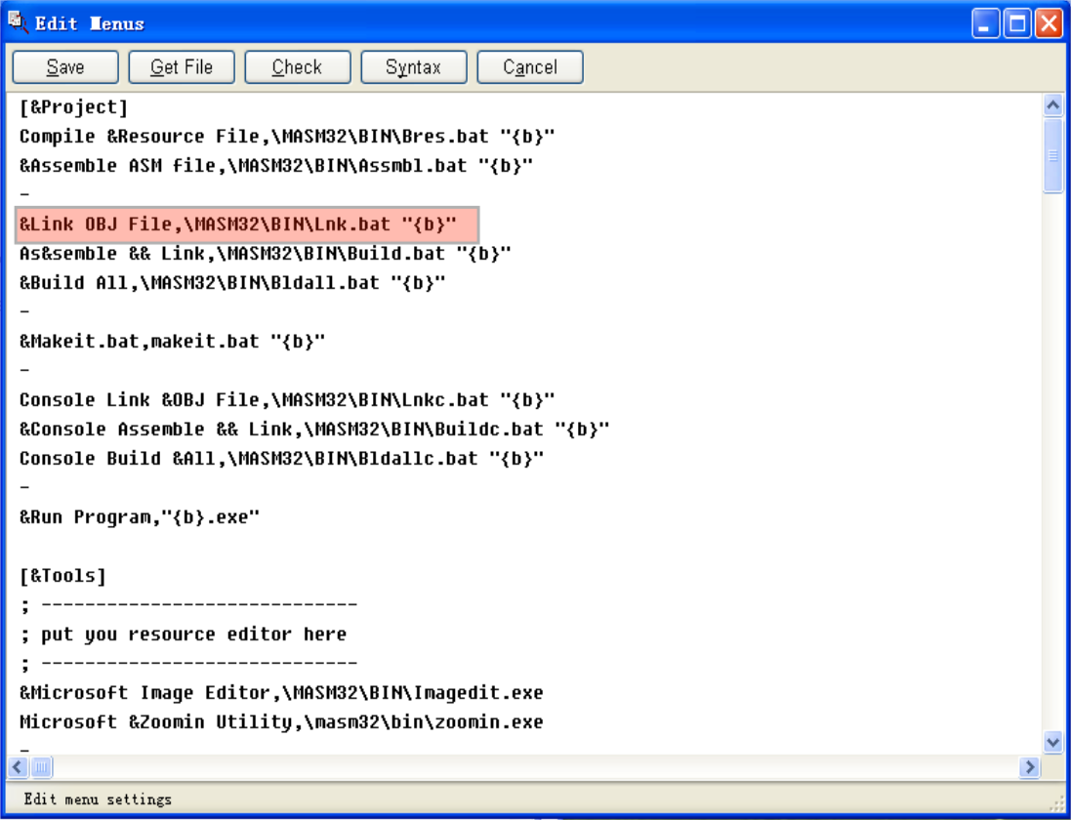

#### 4.3.10 lnkc

将该批处理文件打开后如下图所示

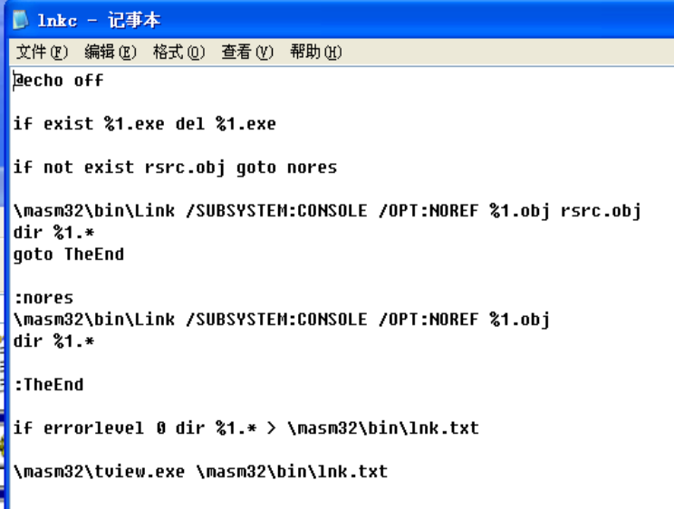

1.主函数：

（1）@echo off用于关闭命令行中的回显功能，即不显示执行的具体命令。

（2）if exist %1.exe del %1.exe这行命令检查是否存在与给定参数（%1）同名的可执行文件（.exe），如果存在则删除该可执行文件。

（3）if not exist rsrc.obj goto nores这行命令检查是否存在名为rsrc.obj的文件，如果不存在则跳转到标签"nores"所在的行。

（4）\masm32\bin\Link /SUBSYSTEM:CONSOLE /OPT:NOREF %1.obj rsrc.obj这行命令使用MASM32工具集中的Link程序，将给定参数（%1）指定的.obj文件和rsrc.obj文件链接在一起，并生成一个控制台子系统的可执行文件。

（5）dir %1.*这行命令列出与给定参数（%1）同名的文件的详细信息。

（6）goto TheEnd这行命令跳转到标签"TheEnd"所在的行，即程序的末尾部分。

2.nores标签，标识了一个不包含rsrc.obj的代码块。

（1）\masm32\bin\Link /SUBSYSTEM:CONSOLE /OPT:NOREF %1.obj这行命令使用MASM32工具集中的Link程序，将给定参数（%1）指定的.obj文件链接在一起，并生成一个控制台子系统的可执行文件。

（2）dir %1.*这行命令列出与给定参数（%1）同名的文件的详细信息。

3.TheEnd标签标识了程序的末尾部分。

（1）if errorlevel 0 dir %1.* > \masm32\bin\lnk.txt这行命令检查前一个命令的返回值（errorlevel），如果返回值为0（即命令执行成功），则执行dir %1.*命令，并将结果输出到\masm32\bin\lnk.txt文件中。

（2）\masm32\tview.exe \masm32\bin\lnk.txt这行命令使用MASM32工具集中的TView程序，显示\masm32\bin\lnk.txt文件的内容，即列出链接结果的详细信息。

观察Edit Menus中的内容可得该批处理文件对应Project菜单中的Console Link OBJ命令即在操作台链接obj文件。

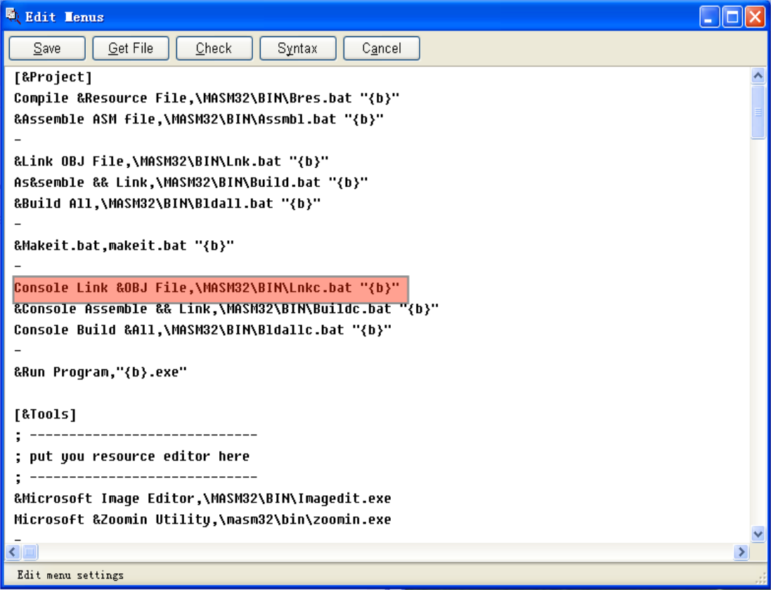

### 4.4分析菜单其他功能

#### 4.4.1 conversions栏的转换功能。

在masm32工具栏中有conversions功能可以将我们提供的字符串转换为我们所需要的形式。提供的字符串如下图所示

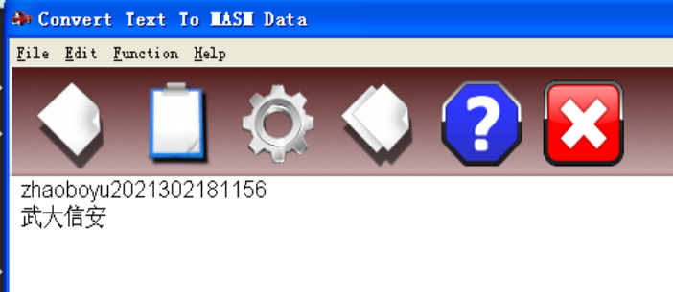

将其转换成数据段如下图所示。

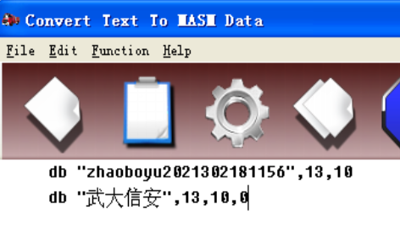

将其转换为16进制数据如下图所示

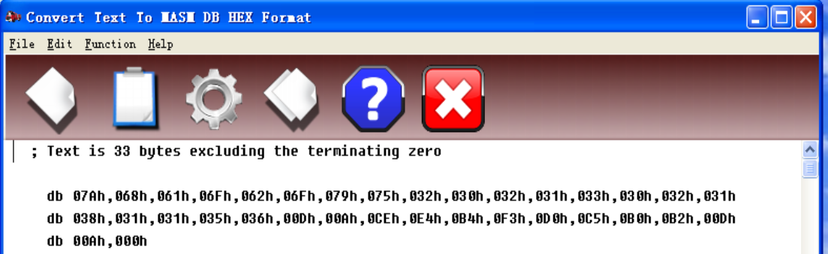

#### 4.4.2 工具栏Script

该工具的下半Comment部分可以在指定位置填充选中的信息，方便以后代码的编写。

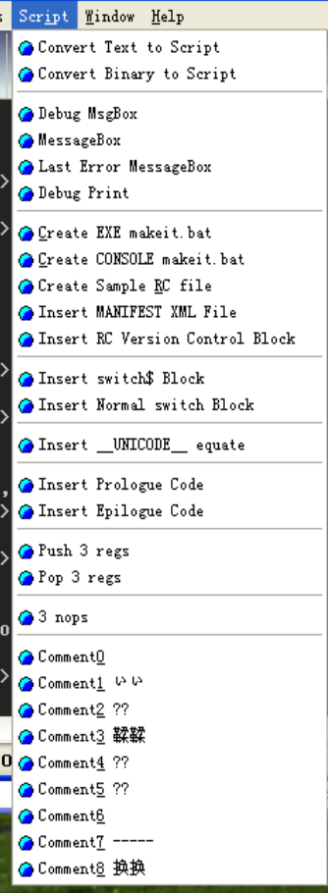

### 4.5修改代码弹出对话框

（1）将不重要的代码段用nop指令填充，填充后的结果如下图所示

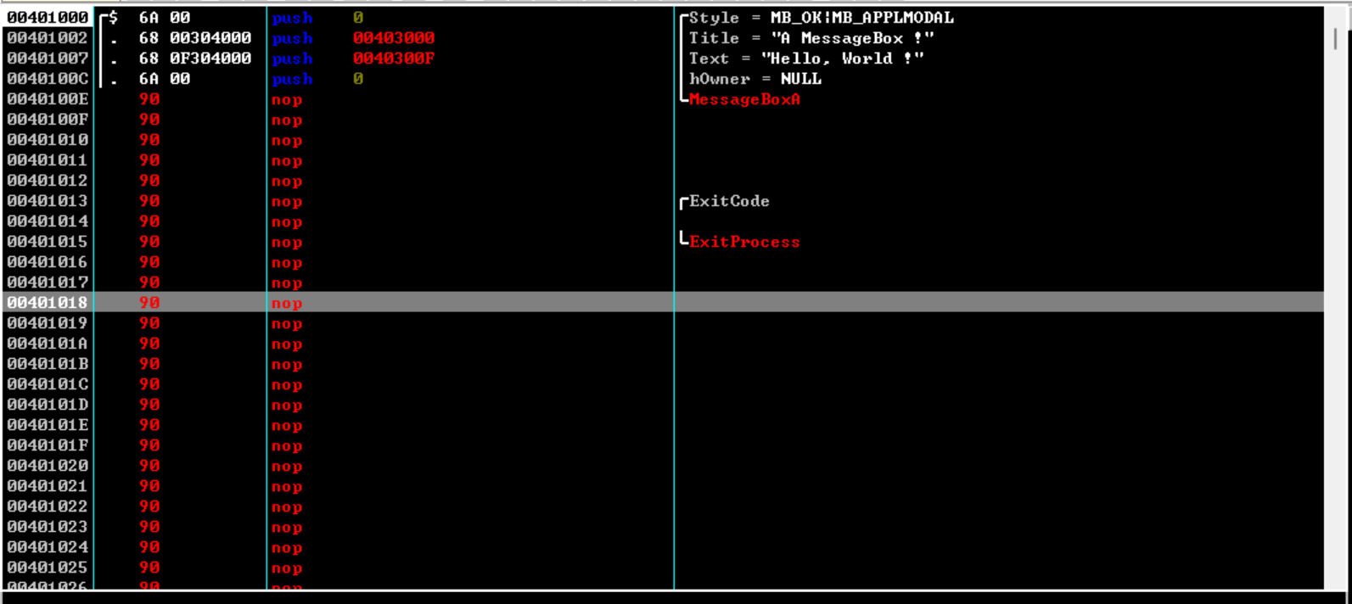

（2）在文件代码的指定位置填充数据

首先填充弹窗的标题字符串“武大网安病毒重定位”，且数据开头的call指令应跳转到数据字符串的结尾位置，填好后的结果如下图所示

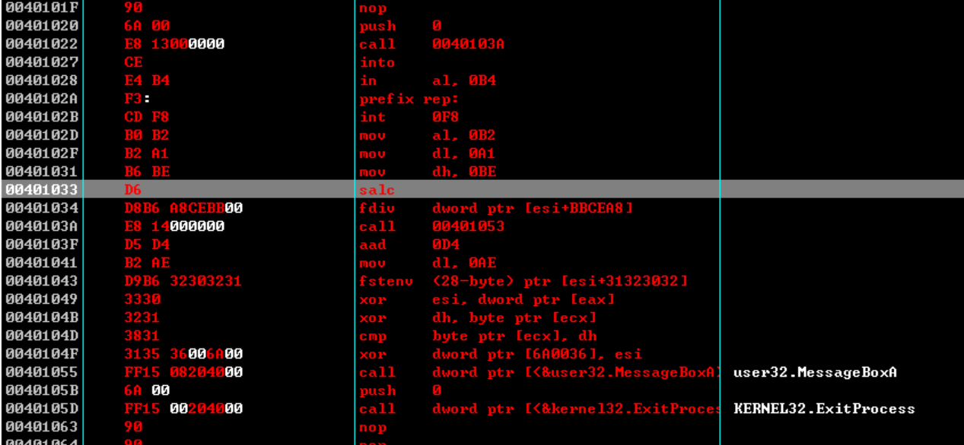

接下来填充对话框的内容部分“赵伯俣2021302181156”，且数据开头的call指令应当指向数据字符串的结尾地址00401053，将其后添加一个push指令用于之后的函数调用。



最后在文件末尾添加调用函数MessageBoxA和ExitProcess的指令



将文件保存为test.exe

（3）调整文件位置

将文件的起始位置由原来的00401020调整到00401030后的结果如下图所示，将文件保存为test1.exe

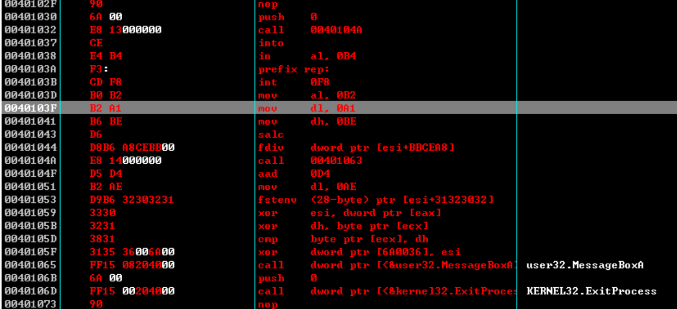

（4）结果测试

运行test.exe的结果如下图所示

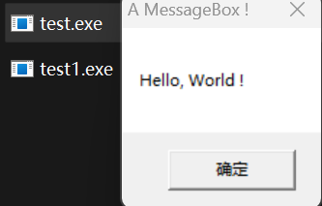 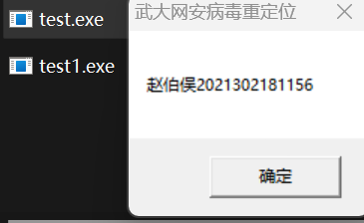

运行test1.exe的结果如下图所示

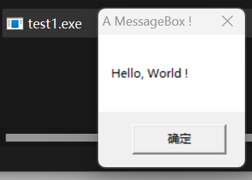 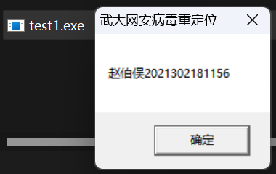

### 4.6 Kernel32基地址定位及API函数地址搜索

#### 4.6.1获取kernel32.dll模块基地址

（1）查看寄存器FS的内容如下图所示为310000

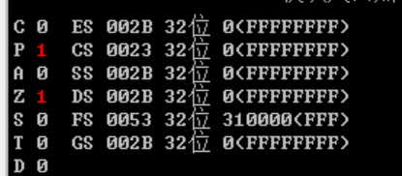

（2）跳转到FS偏移30的位置310030如下图所示

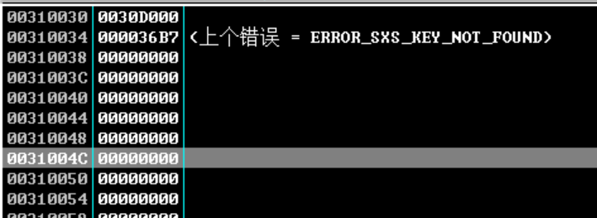

（3）跟随00310030后的结果如下图所示

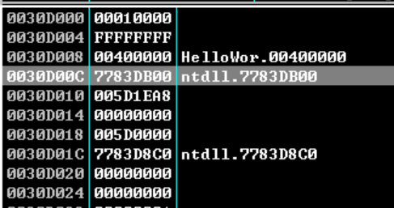

（4）再跟随该位置偏移0C的位置0030D00C后的结果如下图所示

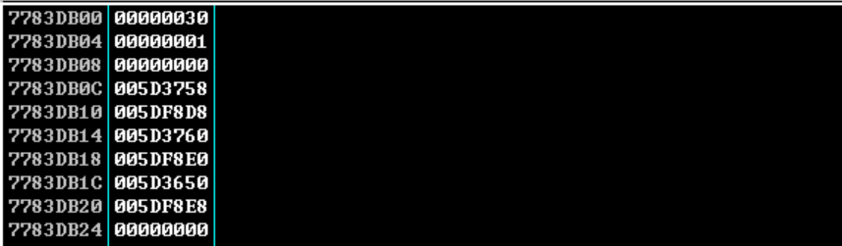

（5）再跟随该位置偏移1C的位置7783DB1C后找到双向链表的结构如下图所示

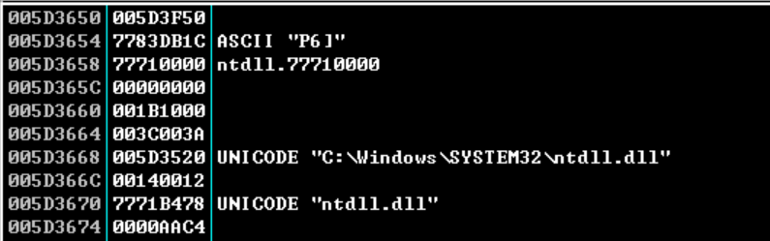

该链表的第一个值005D3F50指向下一个指针，第二个值7783DB1C指向上一个指针，该双向链表的ntdll模块的地址为77710000。

（6）进入到下一个指针跟随到kernelBA的基地址为76390000。

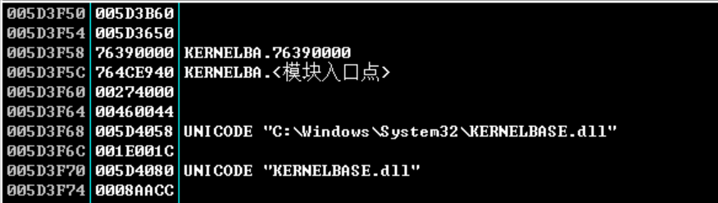

（7）从kernelba的链表项出发，继续跟踪到下一个链表结构如下图所示为nernel32的链表结构，得到kernel32的基地址为753A0000

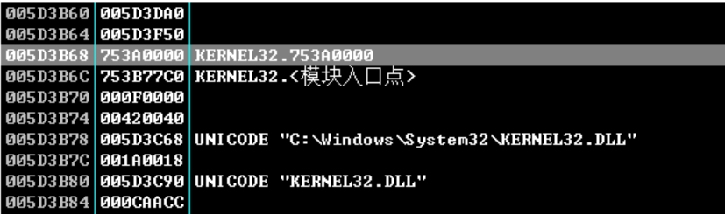

（8）从链表的第二个值返回验证该链表是否是双向链表，跟踪第二个值之后的结果如下图所示，到达ntdll。

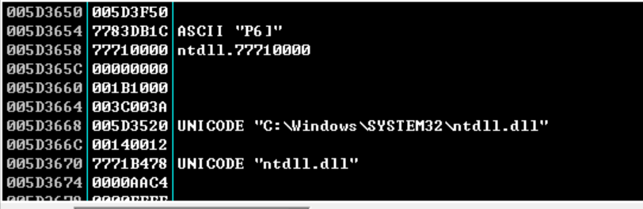

#### 4.6.2从内存检验结果

（1）打开内存窗口如下图所示，在内存中寻找kernel32的基地址为753A0000，与4.6.1中找到的kernel32的基地址相同，完成验证。

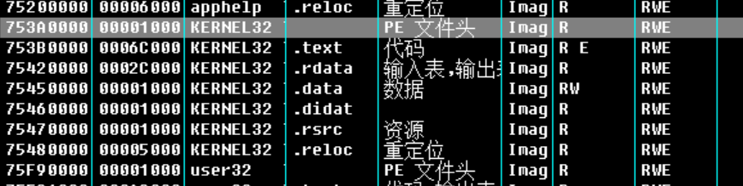

#### 4.6.3获取函数的地址

（1）依据上一步中得到的kernel32中的基地址在数据中找到其导出表的地址如下图所示为93E40

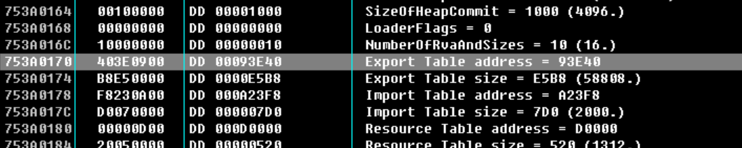

（2）在数据段中跳转到导出表所在的地址为753A0000+93E40=75433E40结果如下图所示

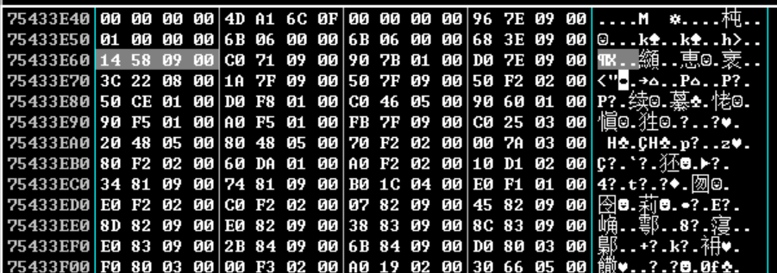

（3）找到其偏移为20h的位置的数据为00095814，将其加上基地址753A0000后进行跳转，跳转的位置为753A0000+00095814=75435814，跳转后结果如下图所示。

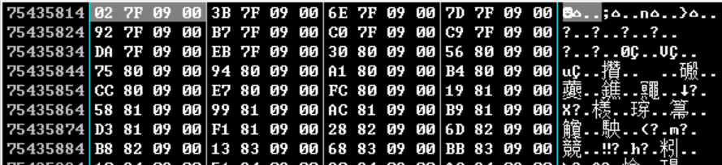

（4）得到其RVA的值为00097F02，与基地址加和，跳转到该位置为753A0000+00097F02=75437F02，得到的结果为函数名称表如下图所示

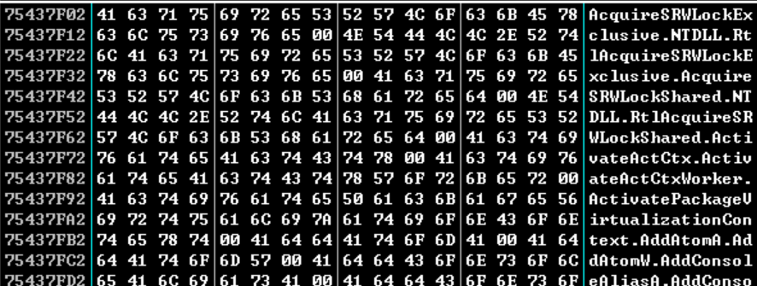

在其中查找LoadLibraryA得到结果如下图所示，其地址为753D0EE0

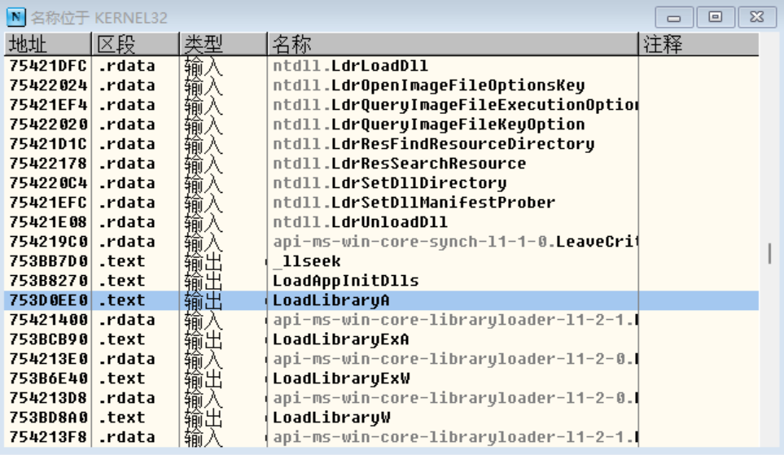

跳转到该地址看到LoadLibraryA的内容如下图所示

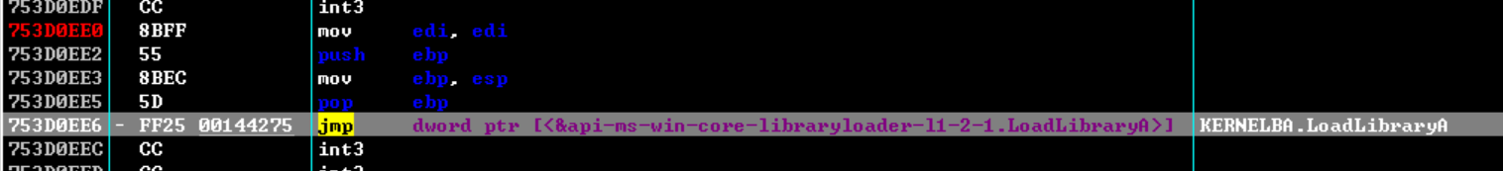

按照jmp给出的地址跳转后可以得到该函数的内容如下图所示

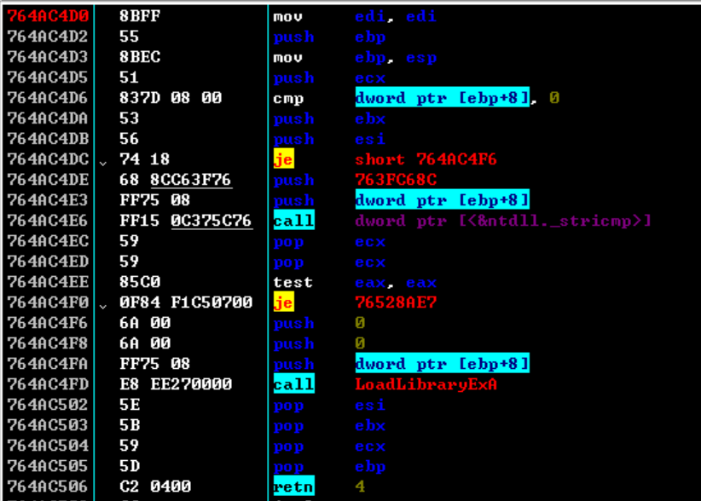

（5）查找GetProcAddress得到的结果如下图所示，其地址为753B8250

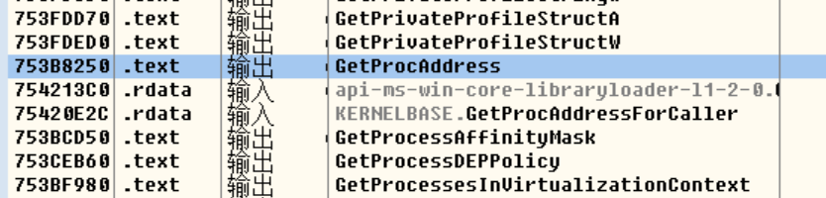

跳转到对应位置后得到该函数的内容如图所示

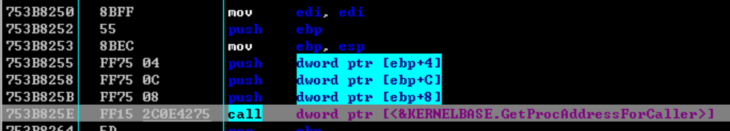

### 4.7分析病毒

#### 4.7.1运行病毒感染程序

(1)修改代码块属性

利用010Editor软件打开helloworld.exe程序，找到其代码段的属性值，将其改为可读可写可执行即为80+40+20=E0



（2）运行病毒程序进行感染

将病毒程序编译后运行使其感染目录下的test.exe文件，会出现以下错误。

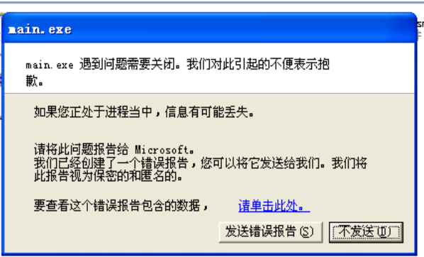

（3）修改病毒程序main的权限

发生上述报错的原因是病毒的可执行程序中没有写权限，在Stud_PE中修改病毒的权限。

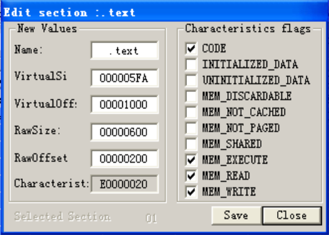 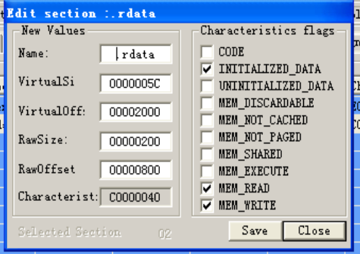

（4）修改完权限后运行病毒程序结果如下图所示

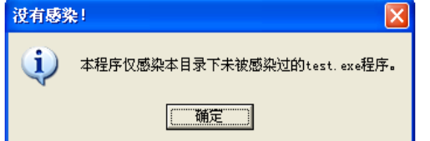

（5）打开test.exe后的结果如下图所示，成功感染

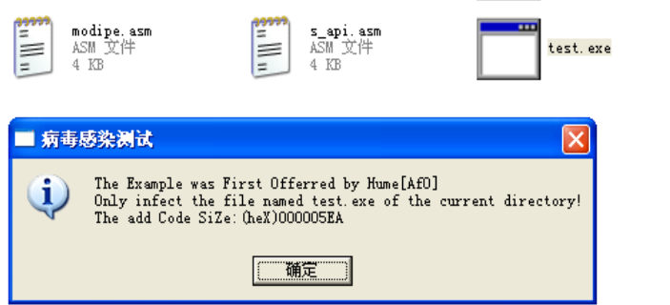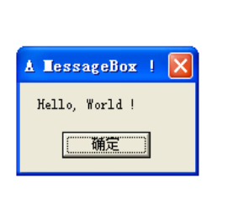

#### 4.7.2分析病毒操作

（1）先定位kernel32基址

调试病毒代码如下图所示，当进行到004042CA位置上的代码时病毒得到kernel32的基地址，保存在EAX中内容是7C800000

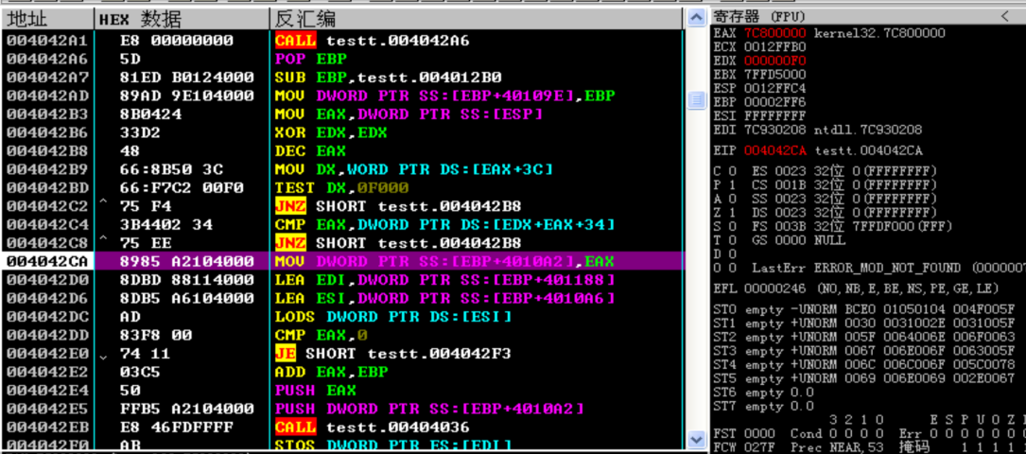

（2）定位相关API函数地址

调试病毒代码如下图所示，当执行到该步循环时病毒循环查找相关的API函数

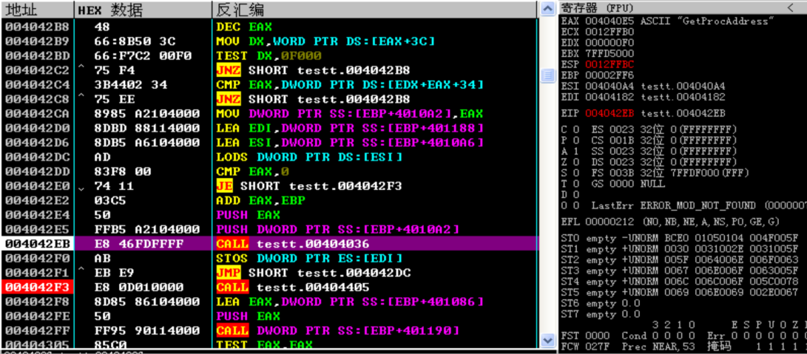

（3）打开目标文件，获得文件大小，创建映射文件，得到映射对象句柄

继续调试病毒代码如下图所示，步入接下来的函数后进入到感染模块，在该模块中打开文件并得到文件的大小，当前执行的步骤为得到病毒大小的代码

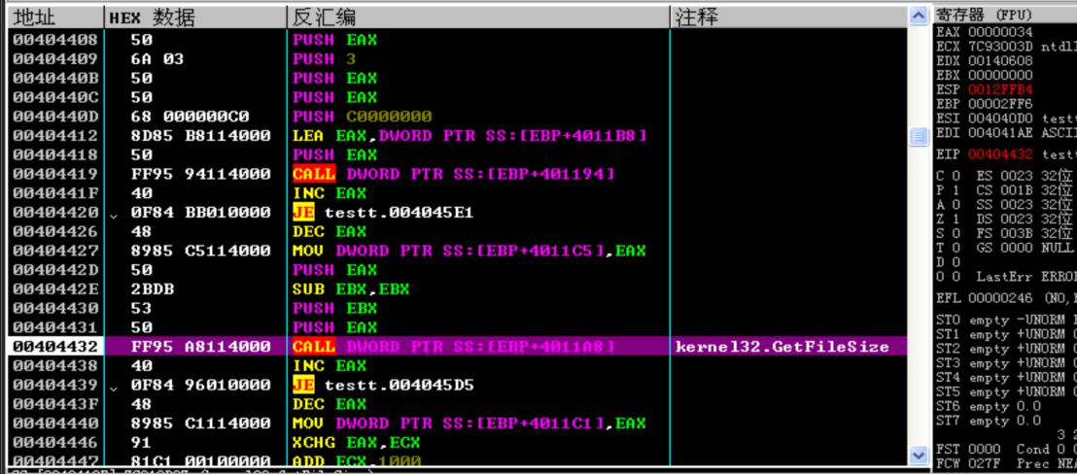

病毒程序执行到创建文件映射部分的代码如下图所示

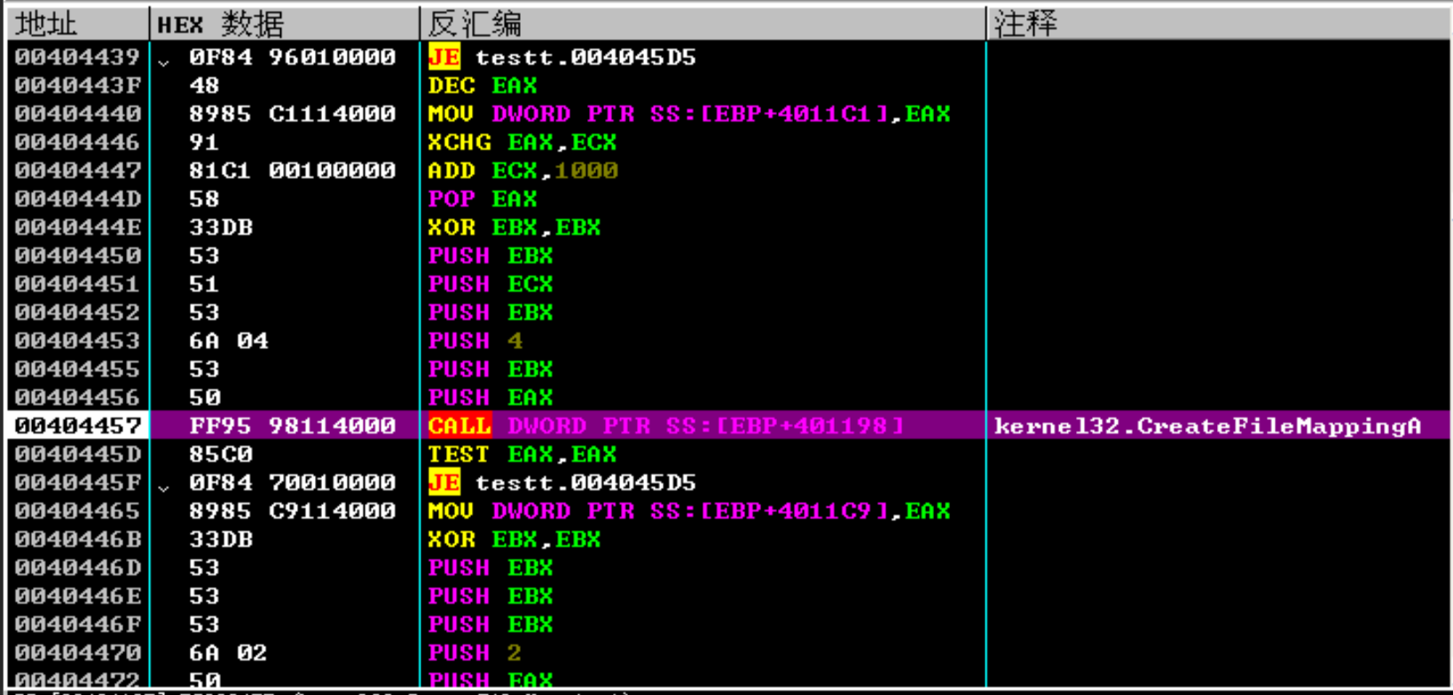

当代码执行到下图所示步骤时为得到文件在内存映射文件中的起始地址

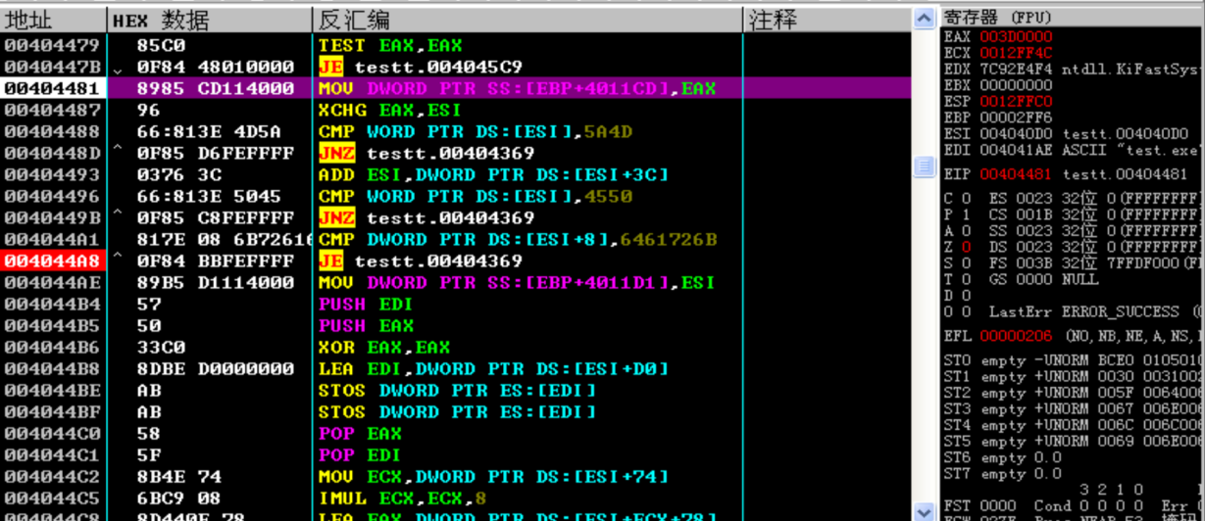

（4）判断MZ PE标志位确认为PE文件，判断感染标志dark，若已经感染则跳出执行HOST，否则继续

调试病毒代码如下图所示，其中三个cmp指令分别代表判断MZ标志，判断PE标志，判断感染标志

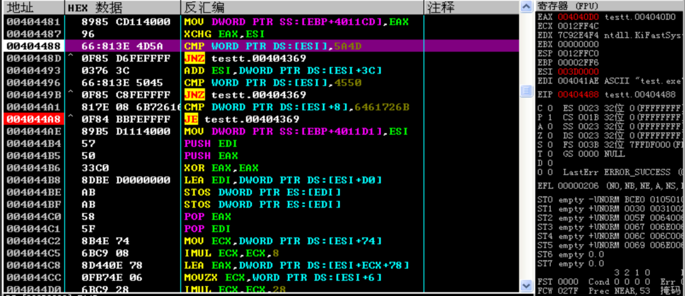

调试病毒程序到判断感染标志的部分，004044A8位置的指令即为跳转回宿主程序的指令

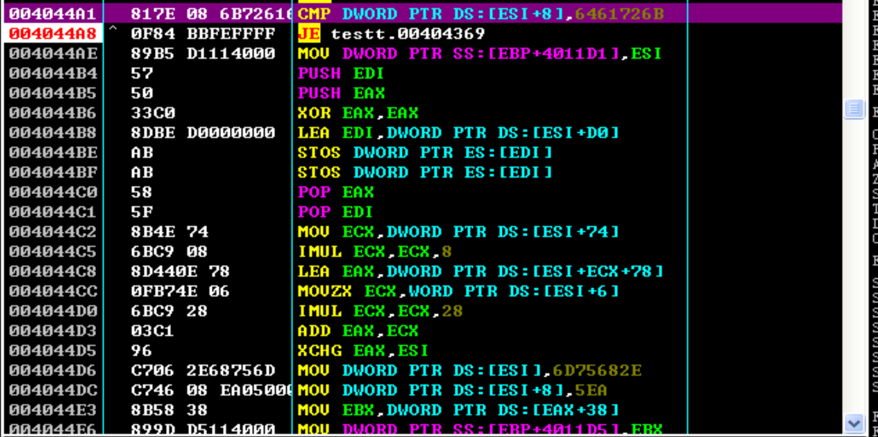

（5）获得Directory的个数，定位section-header起始位置，在最后一个节区头末尾添加新的.hum节区头

调试病毒代码如下图所示，程序的当前部分即为得到Directory的个数的代码。

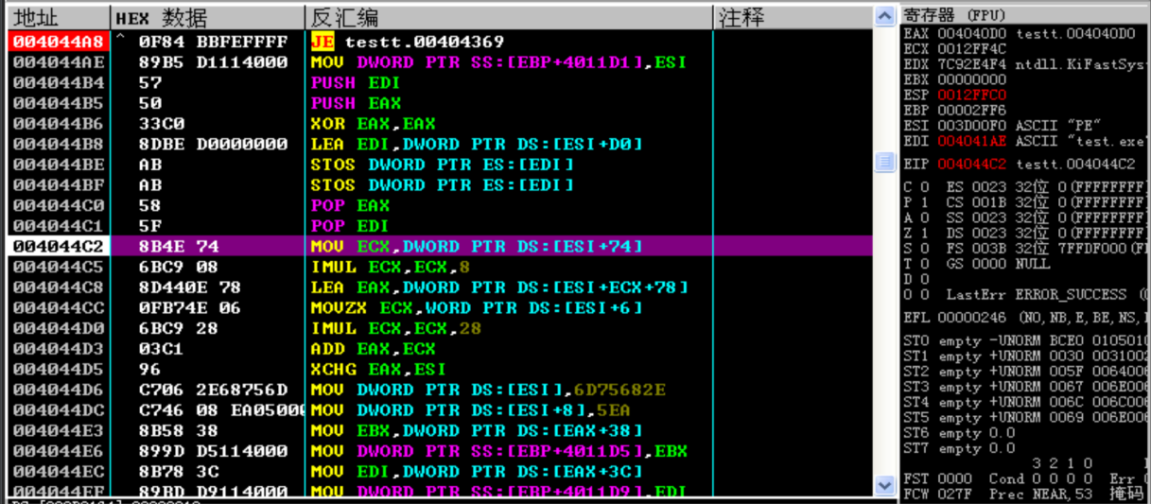

继续执行病毒程序当运行到如下图所示的步骤时得到节区头的起始位置。

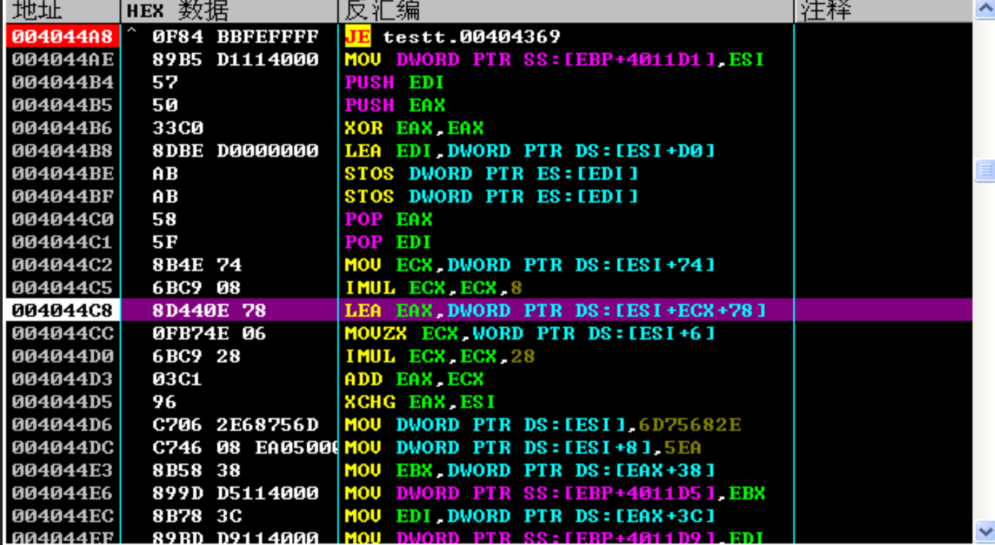

继续调试病毒程序，下图给出的代码即为添加一个新的节区头的代码

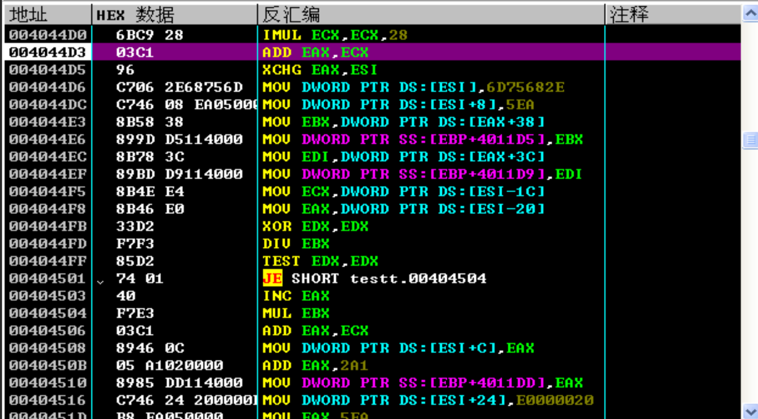

（6）保存旧的入口点（返回HOST），修改入口点指向病毒代码的起始位置

继续调试病毒程序，当程序运行到如下图所示的位置时将旧的入口点地址（返回HOST）00012475H进行保存。

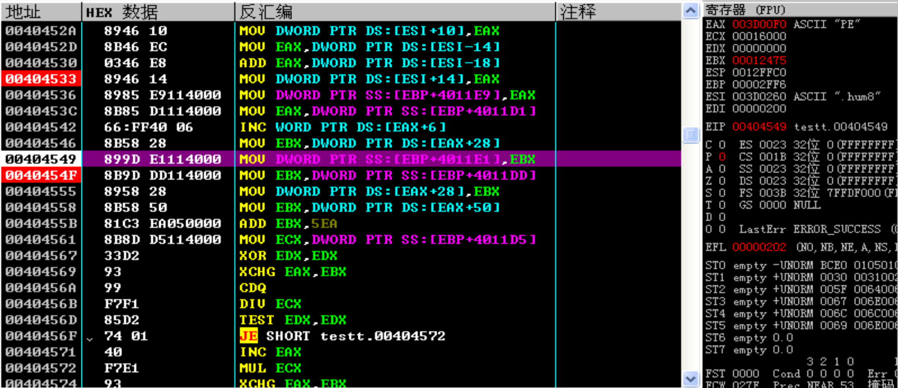

继续调试病毒程序如下图所示，当前步骤为将病毒代码的起始位置及逆行修改

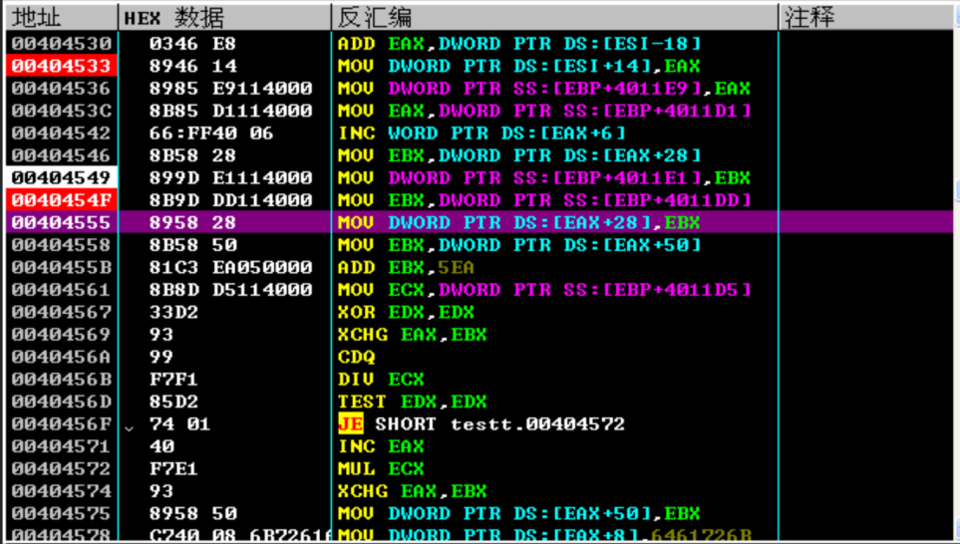

（7）写入感染标记，写入病毒代码到.hum节

继续调试病毒代码，当执行到如下图所示的步骤时写入病毒感染标记位

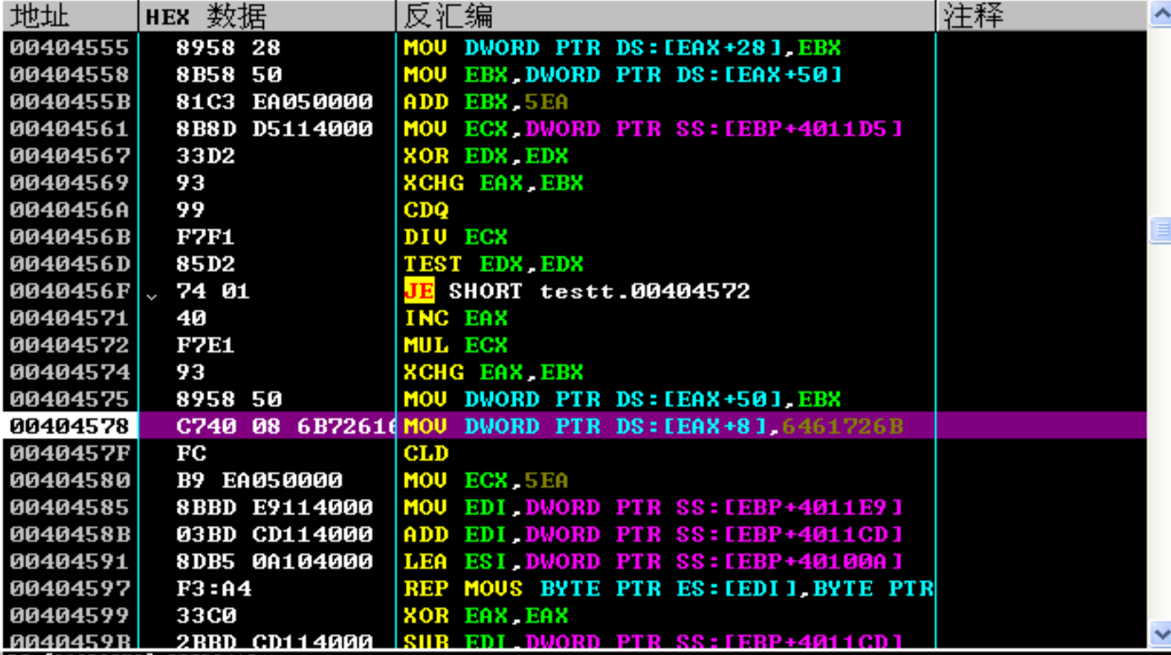

继续调试病毒代码，当病毒代码执行到当前步骤时将病毒代码复制到感染程序的对应节区中，至此感染过程结束。

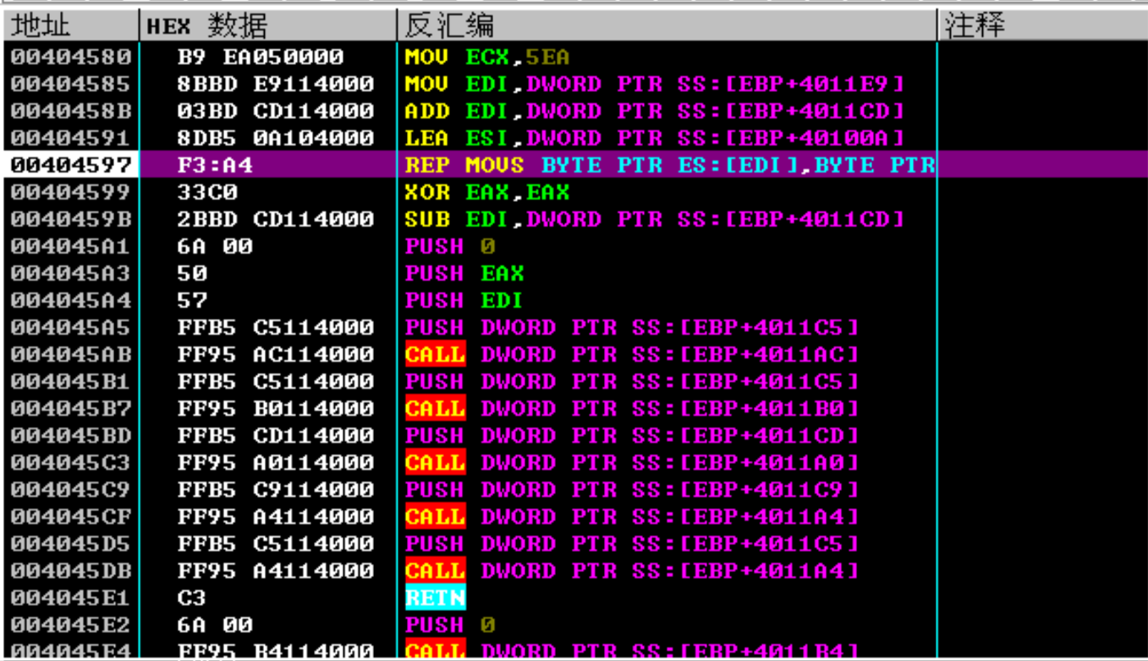

#### 4.7.3找出病毒程序存在的问题并解决

（1）使用已经感染的程序感染计算器应用程序得到的报错如下图所示

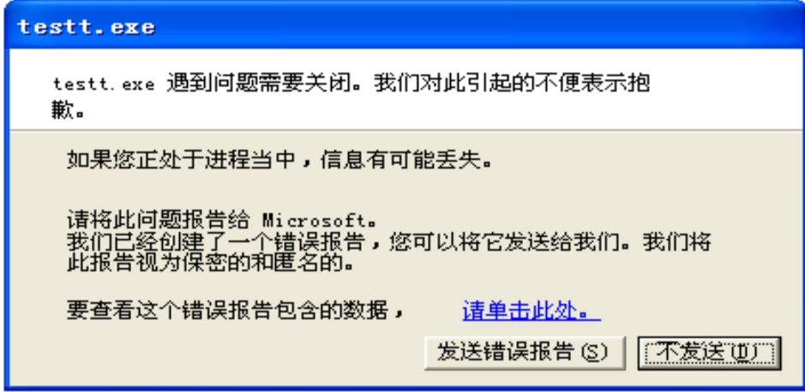

（2）问题原因分析

调试病毒程序找到病毒程序保存old程序入口点的代码如下图所示，在调试时得知程序所保存的旧的入口点地址在EBX中即为12475



使用PEview程序查看test.exe程序的入口点地址如下图所示

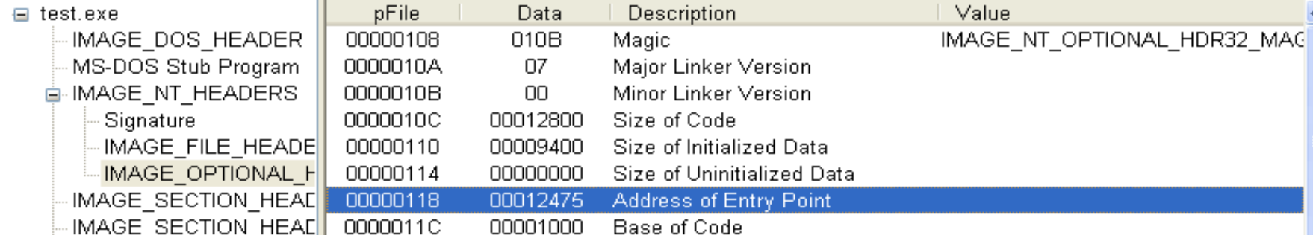

再打开病毒程序testt.exe查看其程序入口点地址如下图所示

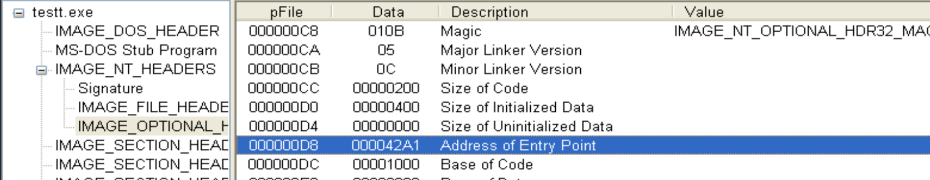

由此可见产生上述所说的报错的原因是testt.exe（首次被感染程序）使用了一个变量储存原来的入口点，但是使用call指令时该变量保存的不是testt.exe的入口点，而是test.exe（目标文件）的入口点，导致testt.exe在感染的过程中给无法返回产生报错。

（3）问题解决

在病毒程序中添加一个变量oldEipTemp保存作为缓存的作用，保存旧的入口点地址，对应的代码如下图所示

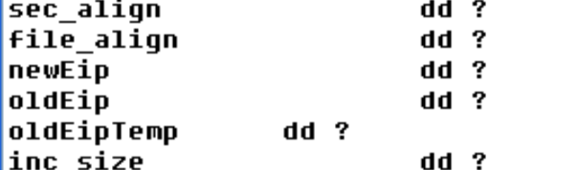



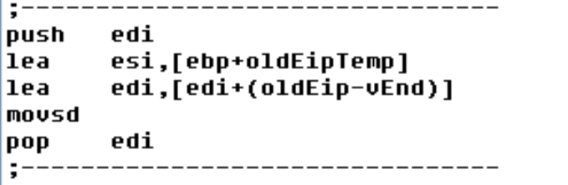

这样就会在程序中多出一个步骤保存旧的入口地址，就不会出现首次感染的程序无法感染其他程序的错误。

#### 4.7.3使用更新后的病毒进行感染

将病毒程序编译后使用Stud_PE修改权限，为病毒执行文件添加写权限后对test.exe进行感染，感染后的结果如下图所示

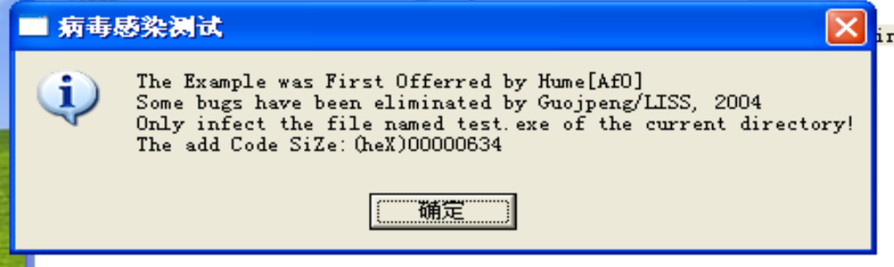

再次打开计算器的可执行程序可以发现先弹出下图所示的弹窗再打开计算器进程。

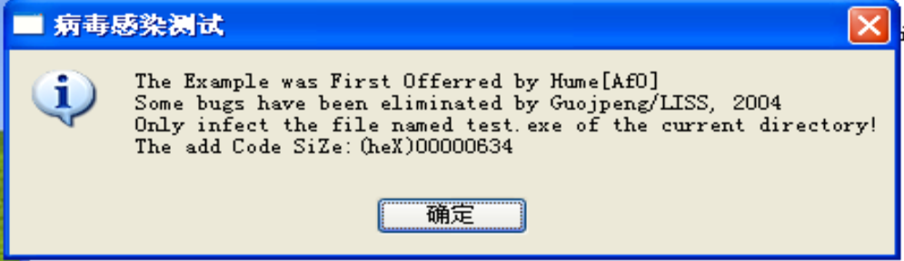

#### 4.7.4分析病毒程序在64位系统的感染情况

（1）分析原因

无法正常感染的原因是 64 位系统的 kernel32 的地址不是连续的，在上文的 OD 分 析中可以看到，本病毒程序是根据 EAX 递减循环查找 kernel32 基地址的，但在 win10 中这样很可能进入无效的内存区，找不到 kernel32 基地址，也就无法正常感染了。

（2）解决方案：由于 win10 64 系统中，TEB 结构存放在 gs:[0x30]，PEB 存放在 gs:[0x60]，而动态链接库的地址可以通过 PEB_LDR_DATA 找到，因此可以在病毒中编写一个专门用于64 位系统的定位函数。如果当前在 64 位环境下，找到 PEB_LDR_DATA+0CH 处的动态连接库地址，而 kernel32 在64位系统中位于第三项，查找到指定位置的项即可找到kernel32 基地址，这样感染就可以继续进行了

#### 4.8手工恢复被感染文件

将被病毒感染过后的程序在010Editor中打开，并找到其可选文件头中的程序入口点地址的变量为1F2DC

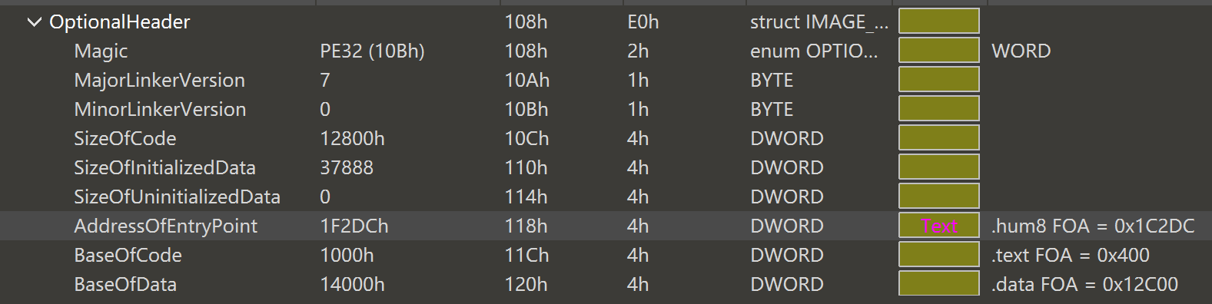

查找另一块位置保存有该地址的位置如下图所示

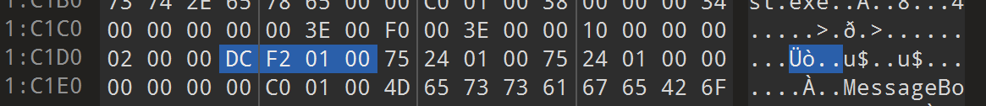

找到该地址之后的四个字节保存的数据为75240100

将该数据填充到程序的入口点地址中，修改后的结果如下图所示

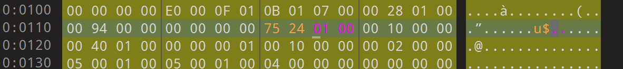

重新运行该程序，发现会直接执行计算器程序，清除成功。

## 5课后习题思考

### 5.1分析kernel32基地址获取方法

#### 5.1.1失效原因

在传统的方法中，32位程序可以通过在PEB（进程环境块）中访问Ldr（加载器）数据结构来获取kernel32.dll的基地址。具体而言，它可以通过读取PEB中的Ldr数据结构中的InMemoryOrderModuleList字段，遍历链表找到kernel32.dll模块的信息，然后从该信息中获取基地址。

然而，在64位的Windows 10操作系统中，Microsoft引入了一项安全措施称为KASLR（内核地址空间布局随机化）。KASLR会在每次系统启动时随机化内核模块的基地址，包括kernel32.dll。这意味着无法再像过去那样直接从PEB中获取kernel32.dll的基地址。

#### 5.1.2差异

（1）对于32位程序来说，它们仍然可以使用传统的方法来获取kernel32.dll的基地址，因为32位进程的地址空间相对较小，KASLR的随机化程度较低。

（2）而对于64位程序来说，由于KASLR的存在，直接从PEB中获取kernel32.dll的基地址将不再有效。可以首先使用函数GetModuleHandle("kernel32.dll")获取kernel32.dll的句柄。然后使用函数GetModuleInformation或GetModuleBaseName获取kernel32.dll的基地址。

### 5.2编写程序处理exe文件

（1）编写代码

能够打开选定目录下的每个exe文件的python程序代码如下图所示

1. **import** os
2. **import** ctypes

5. **def** search_exe_files(directory):
6. **for** root, dirs, files **in** os.walk(directory):
7. **for** file **in** files:
8. **if** file.endswith(".exe"):
9. file_path = os.path.join(root, file)
10. ctypes.windll.user32.MessageBoxW(0, file_path, "EXE File Found", 1)

13. # 指定要搜索的目录路径
14. directory_path = r"E:\lab3_PE"
16. search_exe_files(directory_path)

（2）结果演示

将该代码运行后的结果如下图所示

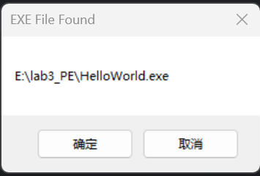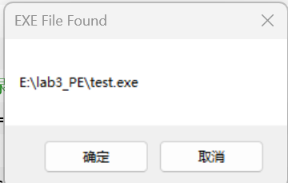

### 5.3编写病毒清除程序

（1）编写代码

编写的病毒清理程序如下所示

1. **def** read_exe_file(exe_path):
2. """读取exe文件后以字符串数组形式返回"""
3. hex_data = []
4. with open(exe_path, 'rb') as f:
5. byte = f.read(1)
6. **while** byte:
7. hex_data.append(byte.hex())
8. byte = f.read(1)
10. **return** hex_data

13. **def** write_bytes_to_exe(exe_path, start_offset, data):
14. """将指定数据写入exe的指定位置"""
15. k = 0
16. with open(exe_path, 'r+b') as f:
17. **for** x **in** data:
18. f.seek(start_offset + k)
19. f.write(x)
20. k = k + 1

23. **def** string_to_hex(string):
24. """将字符串类型数据转换为16进制类型"""
25. decimal = int(string, 16)
26. # 将整数转换为十六进制字符串
27. hex_string = hex(decimal)
29. **return** hex_string

32. **def** get_entry_point(hex_datas):
33. """计算程序入口地址并得到程序入口地址的内容"""
34. Signature_add = int('0x' + hex_datas[63] + hex_datas[62] + hex_datas[61] + hex_datas[60], 16)
36. entry_point_add = Signature_add + 40
38. entry_point = [hex_datas[entry_point_add], hex_datas[entry_point_add + 1],
39. hex_datas[entry_point_add + 2], hex_datas[entry_point_add + 3]]
40. **return** entry_point, entry_point_add

43. **def** get_old_entry_b(datas, entry_point):
44. """找到旧的程序入口点地址并转换成字节类型"""
45. other_entry_add = 0
47. **for** index **in** range(0, len(datas)):
48. **if** (datas[index] == entry_point[0] **and** datas[index + 1] == entry_point[1] **and**
49. datas[index + 2] == entry_point[2] **and** datas[index + 3] == entry_point[3]):
50. other_entry_add = index
52. old_entry_add = other_entry_add + 4
53. old_entry = [datas[old_entry_add], datas[old_entry_add + 1],
54. datas[old_entry_add + 2], datas[old_entry_add + 3]]
56. old_entry_b = [bytes([int(s, 16)]) **for** s **in** old_entry]
57. **return** old_entry_b

60. **if** __name__ == '__main__':
61. # 指定要读取的可执行文件路径
62. exe_path = 'E:\\lab3_PE\\test.exe'
64. # 得到可执行文件的数据以字符数组的方式存放
65. exe_datas = read_exe_file(exe_path)
66. # print(datas)
68. # 得到程序入口点地址和内容
69. entry_point, entry_point_add = get_entry_point(exe_datas)
70. # print(entry_point)
72. # 得到旧的程序入口点地址
73. old_entry_b = get_old_entry_b(exe_datas, entry_point)
74. # print(old_entry_b)
76. # 将旧的程序入口点地址写入程序入口地址
77. write_bytes_to_exe(exe_path, entry_point_add, old_entry_b)

（2）运行该病毒清理程序后得到的结果如下图所示，test.exe文件的程序入口地址被改为了原本的入口地址，成功清除病毒

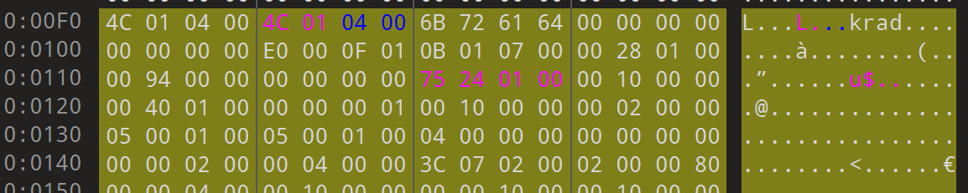

### 5.4分析病毒例子程序无法在64位系统感染的原因

（1）分析原因

无法正常感染的原因是 64 位系统的 kernel32 的地址不是连续的，在上文的 OD 分 析中可以看到，本病毒程序是根据 EAX 递减循环查找 kernel32 基地址的，但在 win10 中这样很可能进入无效的内存区，找不到 kernel32 基地址，也就无法正常感染了。

（2）解决方案：由于 win10 64 系统中，TEB 结构存放在 gs:[0x30]，PEB 存放在 gs:[0x60]，而动态链接库的地址可以通过 PEB_LDR_DATA 找到，因此可以在病毒中编写一个专门用于64 位系统的定位函数。如果当前在 64 位环境下，找到 PEB_LDR_DATA+0CH 处的动态连接库地址，而 kernel32 在64位系统中位于第三项，查找到指定位置的项即可找到kernel32 基地址，这样感染就可以继续进行了

## 6实验体会和拓展思考

（1）病毒的运行和感染也需要依赖于PE文件的权限，我们需要格外留意每个文件的写权限，防止被恶意病毒程序感染文件。

（2）存不存在一种病毒可以不依靠写权限就能够感染宿主程序，或者说借用宿主程序的写权限来完成自己的感染呢

（3）在防范病毒时是不是可以主要检测被病毒当作跳板的中间程序，如果中间程序的功能发生变化则发生了病毒感染。

（4）即使是病毒也有着自己的exe可执行程序，其内部也遵守着PE文件的格式，并不是一种特殊的另类形式。

（5）病毒程序的大小会不会被当作病毒程序的检测指标呢，如果可以的话，是不是可以利用最小PE实验将病毒压缩到最小从而不容易被检测出来。

（6）我们不仅要学会如何防范病毒程序的攻击，也要学会病毒的制造方面的知识，这样才能更有效地对病毒进行分析

（7）近几年的操作系统的检测病毒能力已经有了很大的提升，但是仍然存在误判的情况，对病毒的定义有些过于宽泛导致非病毒的exe程序会被当作病毒清除。